PROJET DE FIN D’ETUDES
En vue de l’obtention
Du diplôme de Licence
En
Sciences Mathématique et Informatique

Sous le thème
Détection d’intrusions en utilisant des techniques d’apprentissage automatique et des outils python pour analyser les données

Licence SMI



Présenté et soutenue le 16 Juin 2025 par :
YOUMOULOUD Zaineb
MHADA Hiba

Devant le jury composé de :
Pr. SAEL Nawal | Professeur à FSBM | Examinatrice
Pr. OUHABI Sara | Professeur à FSBM | Examinatrice
Pr. BENABBOU Faouzia | Professeur à FSBM | Encadrante
Dr. ZAOUI Chaimae | Doctorante à FSBM | Co-Encadrante
Pr. AHARRANE Nabil | Professeur à FSBM | Co-Encadrant

Remerciement
Nous tenons à exprimer notre profonde gratitude à toutes les personnes qui ont contribué à la réalisation de ce mémoire.
À Mme Faouzia BENABBOU, notre encadrante exceptionnelle, pour son engagement sans limites. Son expertise, sa générosité et son accompagnement constant ont été d'une aide précieuse. Son exigence de qualité et ses conseils avisés ont guidé nos pas, faisant de ce projet une aventure aussi enrichissante qu'inoubliable.
À M. Nabil AHARRANE, notre co-encadrant pour sa précieuse guidance, ses remarques constructives et sa disponibilité tout au long de ce parcours. Son apport a été déterminant dans l'aboutissement de nos travaux.
À Mme Chaimae ZAOUI, notre co-encadrante, notre sincère reconnaissance pour votre accompagnement au quotidien, vos conseils éclairés et votre soutien indéfectible. Votre bienveillance et votre expertise ont été des atouts majeurs à chaque étape de ce projet.
Merci à tous pour votre engagement, votre écoute et votre précieux accompagnement tout au long de ce travail.
Nous exprimons notre profonde reconnaissance au doyen de notre faculté, pour son soutien institutionnel précieux qui a grandement facilité la réalisation de ce projet ambitieux. Son engagement envers le développement académique a créé un cadre propice à notre épanouissement intellectuel.
À nos chers parents, nous adressons l'expression de notre amour et de notre gratitude éternelle. Votre soutien indéfectible, vos encouragements constants et votre compréhension sans faille ont été notre source de force tout au long de ce parcours exigeant. Sans votre présence rassurante et vos sacrifices discrets, cette réalisation n'aurait pu voir le jour.
Nous tenons à remercier sincèrement les membres du jury pour le temps qu'ils nous ont consacré, leur expertise précieuse et leurs commentaires constructifs qui ont permis d'enrichir considérablement la qualité de notre travail. Leurs suggestions avisées ont contribué à parfaire notre réflexion et notre démarche scientifique. Enfin, notre gratitude s'étend à toutes les personnes qui, de près ou de loin, ont participé à cette aventure intellectuelle. Chaque contribution, chaque conseil et chaque mot d'encouragement ont formé autant de pierres précieuses dans l'édification de ce projet. Ces marques de soutien resteront gravées dans notre mémoire comme autant de témoignages précieux de générosité intellectuelle et humaine.
Hiba MHADA et Zaineb YOUMOULOUD

Dédicaces
Nous dédions notre travail :

À nos parents, qui ont constamment été présents, tant dans les périodes d'incertitude que dans les succès. Je vous remercie pour votre amour, votre appui inconditionnel et tous ces petits sacrifices qui passent souvent inaperçus. Votre confiance en nous, même quand nous doutions de nous-mêmes, a fait toute la différence. Sans vous, ce chemin aurait été bien plus difficile à parcourir.
À nos frères et sœurs, compagnons de route et de toutes les luttes. Votre aide, vos recommandations et votre compagnie quotidienne ont été d'un grand soutien. Vous avez su nous motiver, nous divertir quand c'était nécessaire, et nous rappeler qu'on n'était jamais seuls sur cette voie.
À nos amies, qui ont partagé avec nous les hauts comme les bas de cette aventure, nous vous dédions ce travail avec une profonde reconnaissance. Votre présence, vos encouragements et votre soutien ont été précieux à chaque étape, et ont grandement contribué à notre réussite.
À tous nos professeurs, qui ont su éveiller en nous la curiosité, l’envie d’apprendre et le goût de l’effort, nous adressons notre profonde gratitude, Grâce à votre patience, votre minutie et votre dévouement, vous avez laissé votre empreinte sur notre cheminement et aidé à établir les fondements de notre futur. Je vous remercie de nous avoir transmis bien plus que des savoirs.
A tout ceux dont l’amour, la patience et les encouragements silencieux ont accompagné chaque étape de ce parcours. Qu’ils soient proches par leur présence ou simplement par la pensée, ils demeurent les fondations invisibles de nos réussites.

Résumé
Ce projet se concentre sur la Cybersécurité et vise à renforcer la détection des intrusions dans les réseaux informatiques en utilisant des techniques d'Apprentissage automatique. Avec l'augmentation des cyberattaques, il est devenu essentiel de créer des solutions efficaces et automatisées pour identifier les menaces. Ce travail s'appuie sur le jeu de donnée UNSW-NB15, qui est une un ensemble de données contenant des flux réseau simulant divers types d'attaques ainsi que des activités normales, ce qui permet d'entraîner et d'évaluer des modèles de classification. Nous allons examiner différents algorithmes d'apprentissage supervisé, tels que SVM, RF, KNN, RL et XGBoost, afin de comparer leurs performances en termes de précision, de rappel et de temps d'exécution. L'étude se déroulera en plusieurs étapes. Tout d'abord, nous allons analyser le contexte et la problématique, puis passer à une revue de la littérature et comparer les différentes approches à travers 20 articles récents. Ensuite, nous entrerons dans la phase d'analyse des données et de modélisation prédictive, qui comprendra le prétraitement des données, la sélection des caractéristiques pertinentes et l'entraînement des modèles. Pour conclure, nous allons déployer le modèle en se basant sur Streamlit pour faciliter l'exploitation intuitive des résultats obtenus. L'objectif est de déterminer quel modèle est le plus performant et de proposer une solution pratique et accessible pour renforcer la sécurité des infrastructures réseau.
Mots-clés : Cybersécurité - d'Apprentissage automatique - UNSW-NB15- SVM - RF - KNN - RL - XGBoost

Abstract
This project focuses on Cybersecurity and aims to enhance intrusion detection in computer networks using Machine learning techniques. With the increasing number of cyberattacks, it has become essential to develop efficient and automated solutions to identify threats. This study is based on the UNSW-NB15 dataset, which contains network traffic simulating various types of attacks as well as normal activities, allowing the training and evaluation of classification models. We will examine different supervised learning algorithms, including SVM, RF, kNN, LR, and XGBoost, to compare their performance in terms of accuracy, recall, and execution time. The study will be conducted in several stages. First, we will analyze the context and problem statement, followed by a literature review and a comparative analysis of different approaches using 20 recent articles. Next, we will proceed with data analysis and predictive modeling, which will include data preprocessing, feature selection, and model training. Finally, we will develop a Streamlit based graphical interface to facilitate the intuitive use of the obtained results. The goal is to identify the most effective model and propose a practical and accessible solution to strengthen network security.
Keywords: Cybersecurity - Machine learning - UNSW-NB15- SVM - RF - KNN - RL -XGBoost
Table des matières
Remerciement 2
Dédicaces 3
Résumé 4
Abstract 5
LISTE DES FIGURES 8
LISTE DES TABLEAUX 10
LISTE DES EQUATIONS 11
LISTE DES ABREVIATIONS 12
INTRODUCTION GÉNÉRALE 13
CHAPITRE 1 : Contexte et problématique 14
1. Introduction 14
2. Principe et mécanisme de la détection d'intrusions 14
2.1 Définition 14
2.1 Fonctionnement de IDS 14
3. Evolution de la détection d'intrusions 15
4. Intelligence artificielle et la détection des intrusions 16
4.1 Amélioration de la détection des menaces 16
4.2 Réduction des faux positifs et faux négatifs 16
4.3 Automatisation et gain de temps 16
4.4 Adaptabilité et apprentissage continu 17
4.5 Analyse des tendances et prévention des intrusions 17
5. Problématique 17
6. Objectif du projet 18
7. Conclusion 18
CHAPITRE 2 : Apprentissage Automatique 19
1. Introduction 19
2. Principes Fondamentaux de l'AA 19
2.1 Définition 19
2.2 Historique 19
2.3 Étapes principales 20
3. Méthodes d’apprentissage automatique 23
3.1 Apprentissage Supervisé 24
3.2 Apprentissage non supervisé 28
3.3 Apprentissage semi-supervisé 29
3.4 Apprentissage par renforcement 30
4. Comparaison des méthodes d’apprentissage automatique 31
5. Conclusion 32
CHAPITRE 3 : ETAT D’ART 33
1. Introduction 33
2. Revue de littérature 33
3. Synthèse des résultats 35
4. Comparaison et exploration des articles 40
4.1 Répartition des approches utilisées dans les travaux de recherche étudiés 40
4.2 Évolution des approches IDS dans le temps 40
4.3 Répartition des algorithmes utilisées dans les travaux de recherche étudiés 41
4.4 Comparaison des performances des algorithmes IDS 41
4.5 Comparaison des jeux de données et des algorithmes IDS 42
4.6 Comparaison des prétraitements selon le jeu de données 42
5. Conclusion 43
Chapitre 4 : Un Système de détection d’intrusion basé sur l’Apprentissage Automatique 44
1. Introduction 44
2. Méthodologie 44
2.1 Jeu de donnée 44
2.2 Visualisation de jeu de donnée 45
2.3 Prétraitement de jeu de donnée 49
2.4 Equilibrage de la classe 50
2.5 Les modèles de l’apprentissage automatique 51
2.6 Expériences et résultats 54
3. Conclusion 64
Chapitre 5 : Déploiement de l’interface 65
1. Introduction 65
2. Étude de technique 65
2.1. Langages de programmation et bibliothèques utilisées 65
2.2. Éditeurs et environnements de développement 67
3. Structure de l’interface 68
4. Interface et captures d’écran 68
5. Résultats et avantages de l’interface 72
CONCLUSION GÉNÉRALE 74
BIBLIOGRAPHIE 75

LISTE DES FIGURES

Figure 1-Fonctionnement de IDS 14
Figure 2-Historique de l'apprentissage automatique 19
Figure 3-Méthodes d'apprentissage automatique 23
Figure 4-Machines à Vecteurs de Support 24
Figure 5-Exemple KNN 25
Figure 6-Exemple de forêt aléatoire 25
Figure 7-Naïve Bayes 26
Figure 8-Régression logistique 26
Figure 9-XGBoost 26
Figure 10-Une architecture ANN 27
Figure 11-Avantages vs défis de l'apprentissage supervise 27
Figure 12-SL vs UL 28
Figure 13-K-moyennes 28
Figure 14-PCA 29
Figure 15-Exemple autoencodeur 29
Figure 16-SSL 30
Figure 17-Schéma d’apprentissage par renforcement 30
Figure 18-Schéma d’apprentissage par renforcement 40
Figure 19-Évolution des approches IDS dans le temps 40
Figure 20-Répartition des algorithmes utilisées dans les articles 41
Figure 21-Comparaison des performances des algorithmes IDS 42
Figure 22-Comparaison des des jeux données et des algorithmes IDS 42
Figure 23-Comparaison des prétraitements selon le jeu de données 43
Figure 24-Méthodes proposées 44
Figure 25-Répartition normal vs attaque 45
Figure 26-Top 10 des services plus utilises 46
Figure 27-Durée des connexions- normal vs attaque 46
Figure 28-Top 10 des protocoles réseau 47
Figure 29- Répartition des attaques par protocole/service 47
Figure 30- Répartition des types d'attaques 48
Figure 31-Nombre d'attaques par heure de la journée 48
Figure 32-Matrice de corrélation 49
Figure 33-Matrice de confusion par DT 56
Figure 34-Matrice de confusion avec LR 56
Figure 35-Matrice de confusion avec RF 57
Figure 36-Matrice de confusion avec NB 57
Figure 37-Matrice de confuson avec xgboost 58
Figure 38-Matrices de confusion avec lightgbm 58
Figure 39-Matrices de confusion avec SVM 59
Figure 40-Matrice de confusion avec KNN 59
Figure 41-La courbe ROC par DT 60
Figure 42-Courbe ROC avec LR 60
Figure 43-Courbe ROC avec RF 61
Figure 44-Courbe ROC avec NB 61
Figure 45-Courbe ROC avec xgboost 62
Figure 46-Courbe ROC avec lightgbm 62
Figure 47-Courbe ROC avec SVM 63
Figure 48-Courbe ROC avec KNN 63
Figure 49- logo du python 65
Figure 50-Streamlit 65
Figure 51- Logo du pandas 66
Figure 52- logo Joblib 66
Figure 53- logo VS Code 67
Figure 54- logo anaconda 67
Figure 55- logo Jupyter Notebooks 67
Figure 56-Structure de l’interface 68
Figure 57-Pages d’accueil de l’interface 69
Figure 58-Interface-prediction manuelle 69
Figure 59-Inteface-fichier csv 70
Figure 60-Exemple de prédiction manuelle 70
Figure 61-Resultat de prédiction manuelle 71
Figure 62-Exemple de prédiction via fichier csv 71
Figure 63-Resultat de prédiction via fichier csv 72
Figure 64-Resultat de prédiction via fichier csv 72

LISTE DES TABLEAUX
Tableau 1- Matrice de confusion 21
Tableau 2- Comparaison des méthodes d'AA 31
Tableau 3 - Synthèse des résultats 35
Tableau 4- Description du jeu de données 45
Tableau 5- Équilibrage de la classe 51
Tableau 6 -Paramètre de XGBoost 51
Tableau 7- Paramètre de LightGBM 53
Tableau 8- Métrique de comparaison 54
Tableau 9 - Comparaison entre nos performances avec celle d’état d’art 64

LISTE DES EQUATIONS
Équation 1-Rappel 22
Équation 2- Précision 22
Équation 3- Score F1 22
Équation 4- Moyenne macro 22
Équation 5 - Moyenne pondérée 22
Équation 6- Exactitude 22
Équation 7-Precision équilibrée 23
Équation 8-Theoreme de bayes 25
Équation 9- formule mise à jour de Q-table 31

LISTE DES ABREVIATIONS

AA | : Apprentissage Automatique
IA | : Intelligence Artificielle
PCA | : Principal Component Analysis
SVM | : Support Vector Model
KNN | : K-Nearest Neighbors
RT | : Random Tree
RF | : Random Forest
LR | : Logistic Regression
NB | : Naive Bayes
DT | : Decision Table
XGBoost | : Extreme Gradient Boosting
AE | : Autoencoder
BN | : Bayes Network
GB | : Gradient Boost
IDS | : Instrusion Detection System
LDA | : Linear Discriminant Analysis
CDA | : Canonical Discriminant Analysis
SGD | : Stochastic Gradient Descent
NN | : Neural Network
GNB | : Gaussian Naive Bayes
OCSVM | : One-Class Support Vector Machine
GMM | : Gaussain Mixture Model
ETrees | : Extra Trees
XAI | : Explainable AI

INTRODUCTION GÉNÉRALE
Aujourd’hui la technologie devient primordiale dans notre vie quotidienne, elle a transformé notre vie favorisant la connectivité et l'automatisation dans de nombreux domaines. Cependant avec cette révolution digitale, les intrusions sont devenues plus fréquentes, ce qui rends plusieurs entreprises et services vulnérables.
Une intrusion informatique englobe toute tentative, réussite ou non, d'accéder sans autorisation à un système d'information, un réseau ou une machine. Il existe plusieurs types d'intrusions, notamment celles ciblant les environnements cloud et celles affectant les systèmes traditionnels. Les intrusions dans le cloud se divisent en trois types : les attaques réseau (comme le Man-in-the-Middle, l'exploitation de dispositifs connectés et les dénis de service), les attaques sur serveurs physiques (accès direct ou à distance pour vol de données, modification du micrologiciel ou installation de rootkits) et les attaques sur machines virtuelles (exploitant les failles de virtualisation, menaçant à la fois la Virtual Machine (VM) cible, l'hôte physique et les autres VM.
Hors cloud, on peut diviser les intrusions en deux, internes et externes. Les menaces internes, comme les employés malveillants ou négligés, sont souvent à l'origine des intrusions internes, tandis que les cybercriminels exploitant des défauts de sécurité sont généralement responsables des intrusions externes.
Grâce à l'Intelligence Artificielle (IA) et à l’Apprentissage Automatique (AA) les systèmes de détection d'intrusions améliorés sont désormais capables d'identifier des menaces complexes en analysant le comportement. Notre projet travaille sur le développement d’un modèle innovant en comparant leurs performances et en mettant en œuvre une solution optimisée.
On va diviser ce dernier en quatre chapitres. Le premier chapitre, Contexte et problématique, met en évidence la nécessité de détecter les intrusions dans les bases de données en exposant les menaces actuelles, les défis de sécurité et l’intérêt de l’apprentissage automatique. Il définit la problématique en soulignant les limites des approches traditionnelles et les motivations du projet. Le deuxième chapitre, Apprentissage Automatique, explique les concepts fondamentaux de cette discipline et son application dans la détection d’intrusions. Il détaille les algorithmes utilisés, notamment SVM, RF, KNN, LR et XGBoost, et analyse leurs avantages et inconvénients. Le troisième chapitre, État de l’art, est divisé en deux parties : une revue de littérature basée sur 20 articles récents classés par ordre de publication, mettant en évidence les approches existantes et leurs résultats, et une analyse comparative synthétisant ces travaux sous forme d’un tableau qui met en avant les performances des différentes méthodes, leurs limites et les tendances actuelles. Enfin, le quatrième chapitre, Analyse des données et modélisation prédictive, traite du dataset UNSW-NB15 utilisé pour la détection d’intrusions. Il expose les étapes de préparation des données, les phases de prétraitement et les méthodes de sélection des caractéristiques, puis compare les performances des modèles d’apprentissage automatique pour les entraîner, les évaluer et les comparer, avant de suggérer des améliorations en fonction des résultats obtenus.

CHAPITRE 1 : Contexte et problématique

Introduction
Les cyberattaques sont de plus en plus nombreuses et ciblent les failles des systèmes. Elles peuvent causer de graves conséquences pour les entreprises, comme des pertes d’argent ou le vol de données. Pour limiter les risques, il est essentiel d’avoir des systèmes capables de détecter les intrusions rapidement. L’IA, et en particulier l’AA offre des outils efficaces pour détecter les intrusions et mieux réagir aux menaces

Principe et mécanisme de la détection d'intrusions
La détection des intrusions constitue un élément essentiel de la cybersécurité. Elle offre la possibilité de contrôler le flux de données en temps réel pour repérer toute activité anormale et prévoir d'éventuelles attaques.

Définition
Un système de détection des intrusions (IDS) est un système de surveillance qui analyse le trafic réseau afin d'identifier d'éventuelles de menaces connues. Lorsqu’il détecte des signes d’infiltration dans le réseau, l’IDS génère des alertes aux équipes informatiques et de sécurité[1].

Fonctionnement de IDS
Un IDS est un système qui surveille un réseau ou un ordinateur pour détecter des activités suspectes ou malveillantes. La figure au-dessous montre le fonctionnement des IDS :
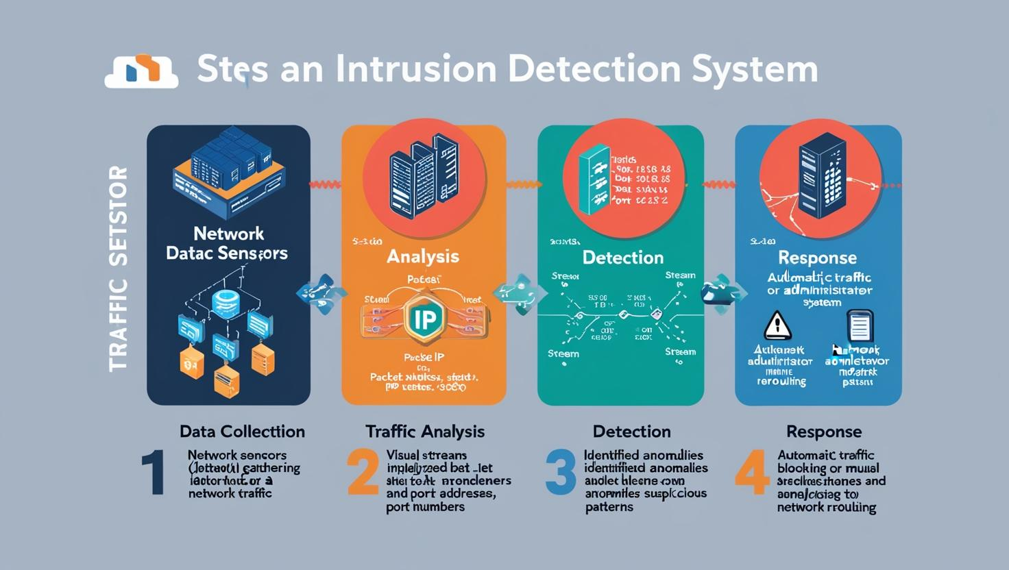
Figure 1-Fonctionnement de IDS
Le fonctionnement de IDS repose sur 4 étapes principales :
- Collecte des données : Le système de détection des intrusions recueille le trafic réseau à l'aide de capteurs intégrés à l’infrastructure réseau. Ces capteurs peuvent être des dispositifs matériels, soit des logiciels qui sont ajoutés à des dispositifs déjà en place.
- Analyse du trafic : Une fois les données collectées, le système analyse le trafic réseau pour identifier des modèles de comportement. Cette étude se concentre sur l'examen des en-têtes de paquets, des adresses IP, des numéros de ports et du contenu des paquets pour identifier les anomalies ou des schémas suspects. Cette analyse vise à identifier les anomalies et les activités qui s'écartent des comportements normaux.
- Détection : Après avoir terminé l'analyse, le système met en œuvre des méthodes spécifiques pour identifier les intrusions. Ceci peut comprendre l'emploi de signatures d'attaques établies ou l'examen comportemental pour détecter des modèles nouveaux ou non identifiés. L'objectif est d'identifier des agissements malveillants, des attaques déjà décelées, ou des actions irrégulières au sein du réseau.
- Réaction : Quand des menaces sont identifiées, le système a la capacité de mettre en œuvre des actions pour contrarier ou restreindre l'assaut. L'intervention peut se faire automatiquement, par exemple en bloquant le trafic jugé suspect, ou manuellement, en alertant les administrateurs afin qu'ils interviennent. Des systèmes IDS spécifiques peuvent aussi isoler certains paquets ou rerouter le trafic afin d'empêcher une propagation plus poussée de l'attaque.

Evolution de la détection d'intrusions
Au fil du temps, diverses méthodes traditionnelles[2] ont été élaborées pour détecter les intrusions, chacune présentant ses propres atouts et limites face à une gestion des menaces devenue de plus en plus complexe.
- Détection basée sur les signatures : Cette méthode utilise une base de données de signatures qu’elle compare aux paquets et flux réseaux qu’elle analyse. Ces signatures peuvent être de motif de paquets, d’empreinte de fichier ou de chaîne de caractères d’attaque. Son mécanisme repose sur une comparaison des paquets avec les signatures stockées dans la base de données. Lorsqu'une correspondance est identifiée, une intrusion est détectée.
- Détection Basée sur les Règles : Cette méthode utilise des règles définissant les actions suspectes. Son fonctionnement est simple Les règles sont traitées comme des conditions. Par exemple si une personne tente plus de 5 connexions échouées en une minute, une alerte est déclenchée.
- Méthodes Statistiques : qui observent les ͏modèles et les variations du trafic réseau pour identifier des͏ actions ͏suspectes. Son fonctionnement est relativement simple. On utilise des formules mathématiques comme l’analyse de͏ différences, on regarde les valeurs ͏qui sont hors͏ du commun, et les modèles avec ͏des chances. Ce qui nous permet de Détecter des écarts significatifs par rapport aux normes établies.
- Détection basée sur les anomalies : Cette approche est directement associée à l'AA. Elle s'appuie sur une première étape, communément appelée phase d'apprentissage, durant laquelle le système élabore un modèle de comportement « normal » en se basant sur des données passées, connu sous le nom de baseline ou profil. Par la suite, durant l'étape de détection, toute divergence notable par rapport à ce comportement acquis est jugée suspecte. Cette méthode facilite la détection d'attaques non identifiées ou inhabituelles en repérant automatiquement des comportements déviants.
Malgré leur efficacité dans l’identification de nombreuses menaces, les méthodes traditionnelles de détection des intrusions comportent plusieurs limitations importantes. Les méthodes qui reposent sur des signatures, par exemple, ne peuvent pas identifier des attaques inédites ou des variantes d’attaques connues, du fait qu’elles s’appuient sur des bases de données connues. Il en va de même pour les règles établies à l’avance, qui ne conviennent pas toujours aux environnements informatiques dynamiques. Quant aux méthodes statistiques, elles se révèlent efficaces pour la détection d’anomalies, mais peuvent produire un grand nombre de faux positifs.
Devant ces difficultés, l’intelligence artificielle se révèle comme une option pleine de promesses

Intelligence artificielle et la détection des intrusions
Face à l’évolution des intrusions, les entreprises rencontrent des difficultés à assurer une protection efficace de leurs infrastructures. Les entreprises ont du mal à garantir une protection efficace de leurs infrastructures. Aujourd’hui, l’IA émerge comme une solution prometteuse pour renforcer les systèmes de défense. Ces technologies permettent d’identifier et d’analyser les cyberattaques en temps réel. Grâce à des algorithmes capables d’apprentissage et de modélisation des comportements, ces systèmes permettent de prédire les menaces et d’apporter une réponse plus rapide et précise.[3]
On peut classifier son impact de la manière suivante :

Amélioration de la détection des menaces
Contrairement aux méthodes classiques s’appuient sur des signatures d’attaques connues, l’IA à la capacité de détecter des menaces nouvelles et des attaques zero-day par une analyse continue du trafic réseau et des comportements suspects.
L’IA, en se basant sur des algorithmes d’apprentissage automatique, ajuste ses modèles selon les nouvelles données, ce qui améliore sa précision et sa réactivité face aux menaces émergentes. Elle diminue aussi le nombre de faux positifs en différenciant avec plus d’efficacité les actes malveillants des comportements habituels.

Réduction des faux positifs et faux négatifs
IDS traditionnels produisent souvent un grand nombre d'alertes faussement positives, ce qui peut tremper les analystes en cybersécurité et compromettre leur efficacité. L’AA permet d’améliorer la précision des modèles en réduisant de manière significative le taux de faux positifs. Les équipes de sécurité peuvent ainsi recentrer leurs efforts sur les dangers véritables et améliorer leur réactivité à l'égard des risques avérés.

Automatisation et gain de temps
Grâce à IA, une portion importante de détection des intrusions peut être automatisé, Elle peut reconnaître, catégoriser et établir des priorités parmi les intrusions de façon autonome, sans avoir besoin d’une intervention humaine immédiate. Cela améliore de manière significative la réactivité face aux attaques, permettant aux équipes de sécurité de se concentrer sur des tâches plus stratégiques tout en renforçant la protection globale des systèmes.
Ainsi, l’IA a la capacité d’examiner des quantités considérables de données en temps réel, et de détecter des intrusions qui pourraient passer inaperçus à une observation humaine. Ainsi que les systèmes reposant sur l’IA s’ajustent aux changements des tactiques des cybercriminels et fournissent une bonne défense en apprenant constamment à partir de nouvelles données. Ce processus permet aussi de réduire le délai de réponse aux incidents, ce qui a pour effet de limiter les dommages éventuels et d’optimiser la résilience des infrastructures face aux cybermenaces.

Adaptabilité et apprentissage continu
Contrairement aux systèmes classiques qui doivent être mises à jour manuellement pour conserver leur efficacité, l’intelligence artificielle apprend en continu des nouvelles attaques et s’adapte de manière dynamique aux changements des cybermenaces. Grâce à cette faculté d’auto-apprentissage, les entreprises peuvent conserver une protection efficace sans se reposer uniquement sur des bases de signatures préétablies, qui risquent de perdre leur pertinence face à l’évolution perpétuelle des méthodes d’attaques.
L’intégration de modèles d’AA permet aux solutions de sécurité de devenir plus résilientes et de détecter des menaces inconnues ou émergentes. Cette approche permet de diminuer les lacunes en matière de détection, d’améliorer la posture de sécurité globale et de réduire le travail des équipes responsables de la maintenance des systèmes. De ce fait, l’IA propose une méthode plus agile et évolutive pour affronter un environnement de cybermenaces en constante complexification.

Analyse des tendances et prévention des intrusions
L’IA se limite pas à l’identification des attaques en cours, elle s’avance davantage en repérant des tendances et des méthodes d’attaque afin de prévoir les intrusions à venir. Elle peut identifier des anomalies qui pourraient signaler l'émergence de risques en analysant de grandes quantités de données (Big Data). Cela offre une perspective proactive sur la cybersécurité, allant au-delà de l’approche réactive traditionnelle qui ne répond qu’aux incidents une fois qu’ils se sont produits
Les organisations peuvent, grâce à cette capacité de prédiction, développer des actions préventives et consolider leurs défenses avant qu’une attaque ne se produise. Cette prévision diminue les risques de compromission et réduit les effets potentiels sur les systèmes et les données. L’IA transforme la cybersécurité a un processus dynamique et stratégique qui peut être face aux défis d’un environnement numérique en constante évolution.
Par conclusion, l’IA modifie la détection des intrusions en proposant une méthode plus précise, rapide contre les intrusions. Toutefois, pour être efficace, il est nécessaire de bien l’intégrer dans les systèmes de sécurité en place et d’effectuer un entraînement régulier avec des données pertinentes.

Problématique
Dans un monde où les infrastructures numériques sont partout, la cybersécurité est devenue un enjeu crucial. Les entreprises et institutions doivent renforcer leurs dispositifs de sécurité face à l'augmentation exponentielle des cyberattaques, qu'il s'agisse de vols de données, d'attaques par déni de service (DoS) ou de menaces avancées persistantes (APT). Dans ce cadre, les systèmes de détection d’intrusions (IDS) sont essentiels pour défendre les réseaux et les systèmes informatiques contre ces risques.
Cependant, les méthodes traditionnelles de détection d’intrusions, basées sur des signatures d’attaques connues ou des règles prédéfinies, montrent leurs limites :
- Les attaques inconnues (zero-day) sont difficiles à détecter, car elles ne figurent pas encore dans les bases de signatures.
- Taux élevé de faux positifs, engendrant un nombre excessif d’alertes pouvant submerger les analystes de sécurité.
- Ralentissement de l’adaptation face aux nouvelles menaces, entraînant un besoin d’actualisations permanentes et d’un suivi humain intensifié.
- Complexité de la gestion des infrastructures modernes, surtout dans les environnements cloud et hybrides où les attaques peuvent se propager rapidement.
L’IA et l’AA proposent des solutions prometteuses pour remédier à ces limites. Ces technologies rendent possible la détection de comportements anormaux par l’analyse en temps réel de vastes volumes de données.
Toutefois, un défi persiste : comment choisir la technique la plus adaptée à un scénario donné? C’est précisément la problématique à laquelle notre projet cherche à répondre.

Objectif du projet
Ce projet fin d’études vise à atteindre les objectifs principaux :
- Saisir les défis liés à la détection d'intrusions au sein des réseaux informatiques et étudier les problématiques associées à la sécurité numérique.
- Effectuer une étude et une exploitation du jeu de données UNSW-NB15, en menant à bien une exploration descriptive et une analyse détaillée des caractéristiques des données.
- Réaliser un prétraitement des données, comprenant le nettoyage, la gestion des valeurs absentes, l'élimination des valeurs aberrantes, la normalisation et le codage des variables.
- Appliquer plusieurs algorithmes d’apprentissage automatique, pour le but de détecter efficacement les intrusions.
- Évaluer les performances des modèles en utilisant des métriques tels que la précision, le rappel, le score F1 et la matrice de confusion.
- Élaborer une interface utilisateur intuitive (grâce à Streamlit) qui facilite le chargement des données, l'exécution de la prédiction et l'affichage des résultats.
- Tirer des déductions concernant l'efficience des méthodes mises en œuvre, et proposer des suggestions pour d'éventuelles perfectionnements futurs.

Conclusion
Avec la progression constante des attaques, la détection des intrusions devient un enjeu majeur dans le secteur de la cybersécurité. Malgré l'efficacité constante des méthodes traditionnelles, elles montrent désormais leurs limites face à des menaces de plus en plus sophistiquées, tandis que l'IA offre une alternative plus évoluée et précise. Son intégration favorise une meilleure détection, diminue les faux positifs et améliore la réactivité, même si certains défis demeurent, en particulier en ce qui concerne l'interprétation des modèles et la qualité des données. L'objectif de ce projet est de développer un modèle d'AA performant, alliant précision, vitesse et capacité d'adaptation.
Après avoir établi le contexte et défini la problématique, nous explorerons un chapitre dédié à l’apprentissage automatique, où nous présenterons les principaux concepts de cette discipline ainsi que les algorithmes sélectionnés pour la détection des intrusions, en mettant l’accent sur leur fonctionnement, leurs avantages et leurs limites.

CHAPITRE 2 : Apprentissage Automatique

Introduction
Apprentissage Automatique (AA) permet d’apprendre à partir d’analyser de plusieurs données pour faire de meilleures prédictions. Aujourd’hui, l’AA est utilisé dans nombreux domaines comme la détection de fraudes bancaires, la recommandation de films ou les voitures autonomes, etc. Mais comment fonctionnent ces algorithmes ? Pour bien comprendre, nous commencerons par définir l’apprentissage automatique, puis nous aborderons séparément principales méthodes utilisées.

Principes Fondamentaux de l'AA
Pour comprendre les fondements de l'Apprentissage Automatique (AA), il est essentiel d'examiner sa définition, son historique, ainsi que les principales étapes de son développement. Ces éléments permettent mieux appréhender l'importance de l'AA dans divers domaines.

Définition
L’apprentissage automatique (AA) est un sous-ensemble de intelligences artificielle qui utile pour résoudre des problèmes complexes, en repose sur l’analyse de données (texte, images, sons, …). Il permet d’apprendre et d’améliorer leurs performances sans réglage manuelle d’humaine.

Historique
L’évolution de l’AA l’une des branches principales de IA, est tout aussi intéressante. De la première théorie des réseaux neuronaux dans les années 1940 aux systèmes modernes de reconnaissance d’images et de jeux gagnants, chaque étape de l’histoire de cette discipline a amené les scientifiques à développer des machines qui peuvent elles-mêmes apprendre et s’adapter sur la base des données. À ce contexte, les étapes clés de l’AA sont suivantes : En 1959, Arthur Samuel est motionné terme « apprentissage automatique » et il affirme que les machines peuvent apprendre à partir des données. Il inscrit l’amélioration de ses programmes de jeu de dames à chaque partie jouée sur l’un des premiers exemples d’application concrète de l’apprentissage automatique. Ensuite, Google développe un réseau neuronal en 2012 pour reconnaître les objets d’une vidéo YouTube a révolutionné l’apprentissage automatique en tant qu’avancée remarquable en vision par ordinateur. Cinq ans plus tard, le programme AlphaGo a appris à jouer au jeu de Go, une discipline très compliquée en apprentissage renforcé. Cela a indiqué un autre domaine dans lequel l’apprentissage automatique peut être implémenté, y compris dans les environnements stratégiques non supervisés. Enfin, en 2015 LipNet utilise des réseaux neuronaux pour lire sur les lèvres avec une grande précision (exemple de l’apprentissage automatique sur des tâches complexes)[4].
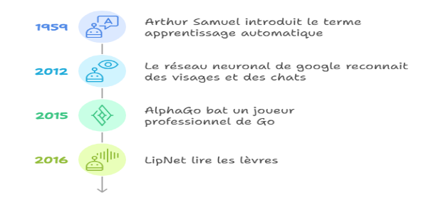
Figure 2-Historique de l'apprentissage automatique

Étapes principales
L'AA s'articule autour de plusieurs étapes successives, chacune contribuant au bon déroulement du processus. [5]:
- Identification de problème
Il est essentiel de comprendre le problème que vous avez, avant de commencer à développer un modèle d’apprentissage automatique. Pour ce faire, déterminer les objectifs et les besoins de votre modele, ainsi que la séparation de données avec des résultats complets ou incomplets. Vous pouvez problablement identifier au mieux le problème, tel que :la régression, la classification, le regroupement, la réduction des dimensions, …
- Prétraitement des données
Lorsque vous avez terminé avec l’identification de problème à résoudre, vous pouvez faire une analyser ou bien une préparation des donnes avant les utilisant. Cela peut être fait de façon suivante :
- Collecte de données : la quantité de données est important et surtout au niveau de la précision de résultat, donc il doit rassembler beaucoup des données à partir de différentes sources comme site web, PDFs, emails, API (Interface de programmation d’application), CSV, etc. Après la collecte, nous devons organiser ces données dans un format, tel que base de données ou un fichier CVS.
- Nettoyage des données : nous devons traiter les valeurs manquantes. S’il s’agit de données peu fréquentes, vous pouvez supprimer les lignes ou les colonnes contenant les valeurs manquantes ou traiter les données mal étiquetées, supprimer les doublons et les erreurs de syntaxe et de valeurs aberrantes, et éliminez le bruit. Pour ce faire, vous devez construire le pipeline de données et évaluer la qualité des données.
- Normaliser et la mise à l'échelle : rendre comparables ou bien standardisée pour réduire la comparaison facile entre les données.
- Encodage des variables : transformer les variables catégorielles en variables numérique.
- Divisez les données : il doit couper les donnes en deux ensembles ; un ensemble d’entraînement (entraine le modèle), et un ensemble de tests (vérifier la précision).
- Traitement des classes déséquilibrées : on utilisant des techniques comme SMOTE pour crée des nouvelles données synthétique, sous-échantillonnage pour réduit les classes majoritaires, ou sur-échantillonnage pour augmente les classes minoritaires.
- Sélection des caractéristiques : par des techniques comme test de corrélation, test du chi carre, seuil de variance…en peut choisir les caractéristiques essentielles pour notre modèle.
- Visualisez les données : pour comprendre leur structure et le lien entre les différentes variables et classes présentes.

- Choix d’algorithme
La sélection d’un algorithme repose sur un ensemble de plusieurs critères. Les principaux critères sont la nature du problème (classification, régression, clustering, etc.), le type de données (données numériques, catégorielles, textuelles, images, etc.), la quantité de données disponible, la qualité des données (présence de bruit ou de valeurs manquantes), la complexité du modèle recherché, le temps de calcul disponible (temps d’entraînement et temps de prédiction), les capacités matérielles (mémoire, capacité de calcul), la capacité de l’algorithme à généraliser sur de nouvelles données (risque de surajustement), ainsi que l’interprétabilité du modèle. On a en effet à notre disposition de nombreux algorithmes, tel que KNN, SVM, XGBoost, qui présentent chacun des avantages dans un contexte spécifique. Pour obtenir donc des résultats en phase avec les données et des prédictions précises, il faut absolument choisir l’algorithme en fonction de ces critères et bien ajuster ses hyperparamètres.
- Entrainement du modelé[6]
Au terme de la phase de préparation des données et de choix de l’algorithme selon les critères préétablis, on passe à l’étape de l’apprentissage du modèle. Cet apprentissage consiste à ajuster les paramètres internes de l’algorithme pour lui apprête à faire des prédictions justes, au moyen des données fournies.
Durant cette phase, il est crucial d’appliquer des techniques d’amélioration des performances et de généralisation, c’est-à-dire en vue d’éviter le surapprentissage (overfitting), qui se traduit par le fait que le modèle est trop bien ajusté aux données d’apprentissage et perd ses capacités à bien prédire sur des données nouvelles. Les méthodes les plus courantes sont :
- La validation croisée : qui consiste à diviser les données en plusieurs sous-ensembles pour évaluer le modèle dans des conditions plus fiables et ne pas se fier à une seule population d’évaluation.
- La régularisation (L1/L2): qui pénalise les modèles trop complexes en les rendant moins complexes et mieux généralisables.
- L’augmentation des données : utilisée essentiellement pour des données comme l’image ou le texte, consiste à générer de nouvelles données artificiellement, dans le but d’enrichir l’échantillon d’entraînement et permettre au modèle d’être plus robuste.
En résumé, cette phase d’entraînement et d’optimisation est critique dans tout processus d’apprentissage automatique, car le modèle s’entraîne pour prédire et s’adapter à un nouvel ensemble de données.
- Évaluation du modèle
Une fois que le modèle est entraîné, vous pouvez passer à évaluer les résultats. Par faire une comparaison avec des modelés de base, et vous pouvez utiliser des métriques adaptées au problème telles que :
- Matrice de confusion : est une sorte de tableau d’évaluation de la performance d’un modèle de classification, surtout pour les problèmes de classification binaire où la sortie peut être sous forme de “positive” et de “négative”. Il s’agit d’un moyen de mesurer les vrais labels de données aux prédictions faites par le modèle. Cela donne une meilleure compréhension du modèle dont l’erreur a été commise vide.
Tableau 1- Matrice de confusion
 | Classe Positive | Classe Négative
Prédiction Positive | Vrai Positif (VP) | Faux Positif (FP)
Prédiction Négative | Faux Négatif (FN) | Vrai Négatif (VN)

Avec :
- Vrai Positif (VP) : Prédiction correcte d'un positif.
- Faux Négatif (FN) : Prédiction incorrecte d'un négatif.
- Vrai Négatif (VN) : Prédiction correcte d'un négatif.
- Faux Positif (FP) : Prédiction incorrecte d'un positif.
- Rappel : mesure le rapport des vrais positifs
$$Rappel=\frac{VP}{VP+FN}$$
Équation 1-Rappel
Si le rapport est élevé donc modelé détecte bien les positifs sinon le rapport est faible donc, il manque des cas positifs.
- Précision : mesure le rapport de prédictions correctes.
$$precision=\frac{VP}{VP+FP}$$
Équation 2- Précision
- Score F1 : est métrique qui la précision et le rappel. Il donne une évaluation correcte de la performance de notre modèle. Il est calculé comme suit :

$$score F1=2×\frac{rappel×precision}{rappel+precision}$$
Équation 3- Score F1
- Moyenne macro : Calculer la précision pour chaque classe, et la moyenne de ces précisions, il traite chaque classe de manière égale, sans prendre en compte l'importance relative de chaque classe. Et calculer par :
$$moyenne macro=\frac{1}{n}\sum_{i=1}^{n}{precision de la classe i}$$
Équation 4- Moyenne macro
- Moyenne pondérée : calculer une moyenne dans laquelle chaque composant contribue à la moyenne en fonction de son importance (son poids), ce qui est particulièrement utile en AA pour des jeux de données déséquilibrés ou pour un problème multi-classes.

$$moyenne ponderee= \frac{\sum_{i=1}^{n}{(precision de classe i×importance de classe i)}}{\sum_{i=1}^{n}{importance de classe i}}$$
Équation 5 - Moyenne pondérée
- Exactitude : elle calcule le rapport des bonnes prédictions par rapport à l'ensemble des prédictions.
$$exactitude= \frac{VP+VN}{VP+FN+FP+VN}$$
Équation 6- Exactitude
- Précision équilibrée : adaptée aux problèmes des classes sont déséquilibrées. il calcule moyenne de la précision pour chaque classe. Elle prend en compte la capacité du modèle à prédire chaque classe de manière équilibre. On a classe A et classe B :
$$Précision équilibrée = \frac{1}{2}(\frac{{VP}_{A}}{{VP}_{A}+{FN}_{A}}+\frac{{VP}_{B}}{{VP}_{B}+{FN}_{B}})$$
Donc :
$$Précision équilibrée = \frac{1}{2}({rappel}_{A}+{rappel}_{B})$$
Équation 7-Precision équilibrée

- Déploiement du modèle et Amélioration :
Le déploiement du modèle d’AA consiste en son intégration dans le système existant. Par exemple, nous utilisons la vision artificielle pour l’étiquetage automatisé des entrepôts. Il peut être déployé sur le cloud, le serveur local, l’application web et l’appareil périphérique et accessible via API ou tableau de bord. L’infrastructure doit être optimisée avec une mémoire, un stockage et une puissance de calcul suffisants. Après sa mise en production, le modèle est surveillé avec des tests A/B et une détection automatique des anomalies. Plus précisément, en cas de détection des chutes de performance, le modèle doit être réentraîné en fonction de nouvelles données ou sur des logiciels architecturaux à réajuster. Enfin, un plan de gestion des catastrophes doit être mis en œuvre pour assurer une intégration en douceur et réduire les risques.
Selon ces étapes, l'apprentissage automatique offrant des solutions puissantes pour résoudre des problèmes complexes, ce qui le rend particulièrement adapté aux méthodes d’apprentissage supervisé, non supervisé, semi-supervisé et par renforcement que nous explorerons ensuite.

Méthodes d’apprentissage automatique
Il existe plusieurs types d'apprentissage automatique, notamment l'apprentissage supervisé, l'apprentissage non supervisé, l’apprentissage semi-Supervisé et l'apprentissage par renforcement. Leurs systèmes peuvent être classés en fonction de la quantité et de la nature de la supervision requise pendant la phase de formation. Chaque type d'apprentissage a ses propres avantages et est utilisé pour résoudre des problèmes spécifiques.

Figure 3-Méthodes d'apprentissage automatique

Apprentissage Supervisé
L’apprentissage supervisé chercher à identifier automatiquement les règles et les modelés capables de classer les activités réseau en "normales" ou "anormales", en basant sur des données son tout d’abord classées et bien catégorisées, et on note que la sortie de chaque entrée est déjà connue.
Il y a deux types de problèmes lors de l’analyse de données [7] [8]:
- La régression : la sortie est une valeur réelle ou continue. Par exemple le prix d'un appartement (les variables d’entrée : son emplacement, son état, et ses caractéristiques spécifiques. Et la sortie est le prix).
- La classification : la sortie est une classe, catégorie ou bien ensemble fini. Par exemple Identification d’animaux dans une image (Entre une image, la sortir est une classe comme {Panda, Chat, Vache, Chien, Cheval}).

Les algorithmes d’apprentissage supervisé
Les algorithmes d’apprentissage supervisé sont nombreux. En voici quelques-unes :
Pour classification :
- Support Vector Machine (SVM) : sont une méthode pour la classification. Le but est tout simplement trouver un classificateur qui va séparer les données sous forme deux ensembles, sachant que les donnes est illustrait par des points. En maximisant la marge (la distance entre les points les plus proches des deux classes et ce classificateur) pour réduit le risque d'erreur, et les points les plus proches de classificateur sont très importants et sensibles car ils définissent la position de classificateur, si on les déplace donc classificateur change. Ces points sont nommés les Vecteurs de Support[9] [10].
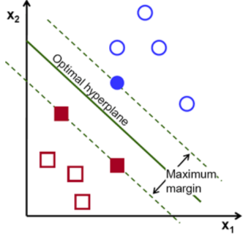
Figure 4-Machines à Vecteurs de Support
- K-Nearest Neighbors (KNN) : Permet de classer un nouvel élément en fonction de k voisins les plus proches dans l’ensemble d’apprentissage. D’abord, il faut sélectionner une valeur de k (tels que k = nombre de voisins) par des méthodes comme validation croisée, ou bien choix d’une valeur impaire pour éviter les égalités, etc…. Ensuite, il calcule la distance (Euclidienne, Manhattan, etc…) entre nouveau élément et les points du ’l’ensemble de données. Puis, il identifie les K voisins les plus proches. Enfin, il applique une règle de la décision (si on a la classification : vote majoritaire parmi les voisins. Si la régression : moyenne des valeurs des voisins.). [11] [12]
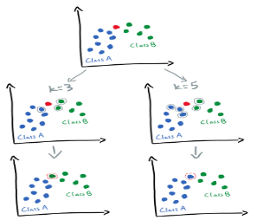
Figure 5-Exemple KNN
- Random Forest (RF) : est un ensemble d'arbres de décision, tels que les nœuds représentent des critères, les branches sont des tests et les feuilles sont des décisions finales ou bien des variables de sorties (En classification sont des classes, et dans régression sont des valeurs numériques). Chaque arbre émet un vote pour une classe, et la classe qui reçoit le plus grand nombre de votes est sélectionnée comme prédiction finale[13].
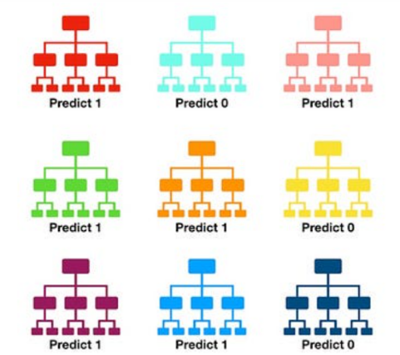
Figure 6-Exemple de forêt aléatoire
Ici dans cette figure on a six 1 et trois 0, alors prédiction finale est 1.
- Naïve Bayes (NB): calcule la probabilité conditionnelle à une classe donnée par le théorème de Bayes[14] :
$$P(A∣B)=\frac{P(B)P(B∣A)}{P(A)}​$$
Équation 8-Theoreme de bayes
Avec :
- P(A|B) : La probabilité de A sachant B.
- P(B|A) : La probabilité de B sachant A (inverse).
- P(A) : La probabilité a priori de A.
- P(B) : La probabilité priori de B.
Il faut supposer d’abord que chaque donnée ayant des caractéristiques indépendantes a l’autre, ce qui simplifie les calculs (naïf). Une fois que les calculs sont terminés, la classe avec la probabilité élevée est le résultat [15], [16].
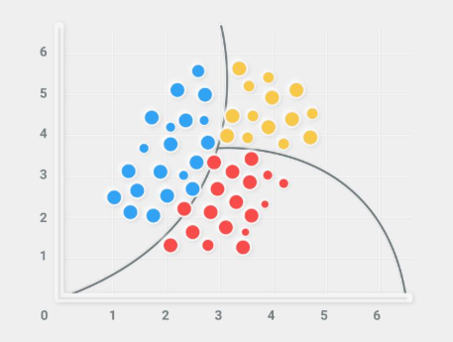
Figure 7-Naïve Bayes
Pour régression :
- Régression logistique (LR) : est un algorithme de classification qui permet de prédire et d'analyser l'impact des variables indépendantes sur un événement donné. Elle utilise la fonction sigmoïde pour transformer les prédictions en valeurs comprises entre 0 et 1. Il y a trois types de régression logistique[17] [13] :
- Régression logistique binomiale : la sortie est deux classes (exemple : {0,1} ou {spam, non spam} ou {faux, vrai}, …).
- Régression logistique multinomiale :la sortie est n≥3 classes sans ordre (ex : {noir, bleu, jaune).
- Régression logistique ordinale : la sortie est n≥3 classes avec ordre (ex : {petit, moyen, grand})
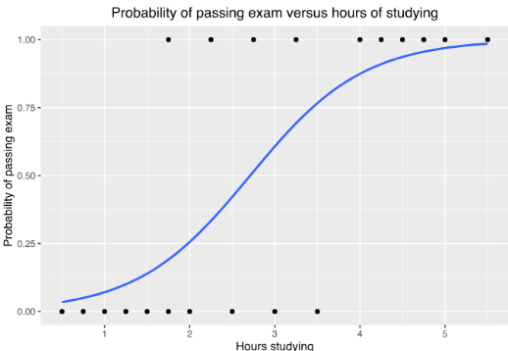
Figure 8-Régression logistique
- XGBoost : adapte pour les grands ensembles de données, utilise des arbres de décisions pour faire des prédictions, tels que les nouveaux arbres corriger les erreurs des précédents. Cet algorithme classe les caractéristiques selon leur importance[18].
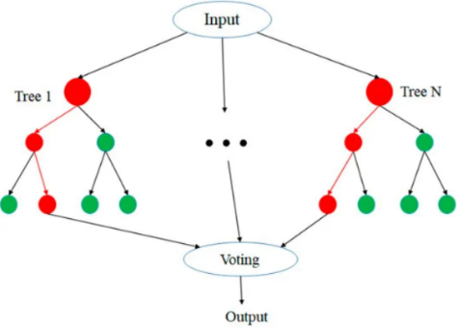
Figure 9-XGBoost
- Réseaux de Neurones Artificiels (ANN) : Ayant même principe que cerveau humain, ils contiennent trois couches [19] [20] :
- La couche d’entrée : Récupération des données comme une image, un texte ou bien un son
- Les couches cachées : des calculs et des transformations complexe.
- La couche de sortie : le résultat final.
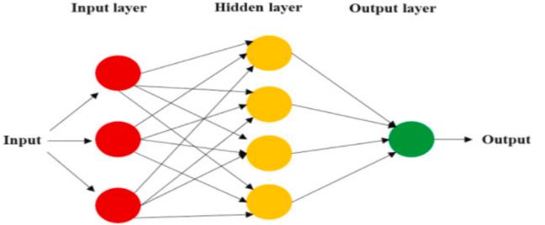
Figure 10-Une architecture ANN
Les ANNs permettent de modéliser des relations complexes, et à s’adapter à différents cas. Ils sont de plus utilisés dans nombreux domaine tels que la reconnaissance d’image et de parole, le traitement du langage naturel ou encore la santé (Détection de maladies).

Avantages et défis d’apprentissage supervisé
Par contre les avantages que l’apprentissage supervisé est offre comme compréhension meilleure de données et l’amélioration de l’automatisation, il y a aussi des défis tels que regroupement des données de façon non autonome, l’utilisation des données étiquetées fournies par des humains(risque) et l’entraînement prendre beaucoup de temps.[21]
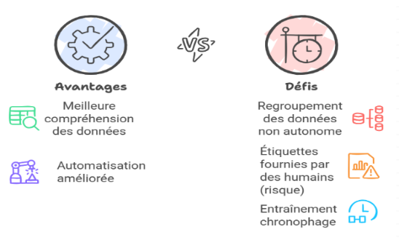
Figure 11-Avantages vs défis de l'apprentissage supervise
Quelques applications de l'apprentissage supervisé qui permet de résoudre des problèmes dans déférents domaines [21] :
- Prédiction des comportements utilisateurs.
- Reconnaissance de formes, vocale et l'écriture manuscrite.
- Traitement automatique de la langue (TAL).
- Bio-informatique.
- Reconnaissance optique de caractères (OCR).
- Détection de fraude.
- Analyse de sentiments.

Apprentissage non supervisé
Par contre l'apprentissage supervisé, l'apprentissage non supervisé est basé sur les données non étiquettes ; les données d’entrée dont on ne connaît pas la sortie. L’objective regrouper les données similaires en des ensembles, identifier des patterns (les relations complexes), des anomalies ou une structuration dans les données[23] [1] [23].
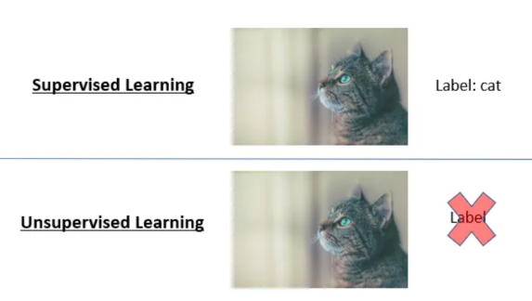
Figure 12-SL vs UL
L’apprentissage non-supervisée contient deux grand problèmes :[24]
- Regroupement : analyser et diviser les données similaires en groupes sans étiquettes. Exemple Segmentation des clients dans un supermarché (Fréquence d'achat, Montant dépensé, Types de produits achetés, Moment des achats) la détection des fraudes et la classification des documents.
- La réduction de la dimensionnalité : pour une visualisation parfaite des données, cette technique est réduite dimension ou bien le nombre des variables de entrées de données. Comme compression d’image.

Les algorithmes d’apprentissage non supervisé
Il y a plusieurs algorithmes, nous mentionnons les plus connues [25] :
- K-moyennes : Diviser les données en k groupes ayant des mêmes propriétés. Pour minimiser la distance intra-cluster, les valeurs moyennes sont situées au centre (centroïde) pour chaque groupe [22].
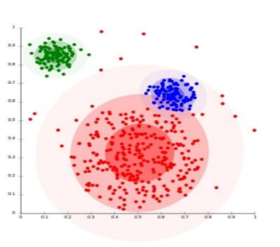
Figure 13-K-moyennes
- Principal Component Analysés (PCA) : réduire les dimensions de données, en convertissant par exemple un espace plus grand (ex : 3 dimensions) a une dimension inférieure des données (ex : 2 dimensions).

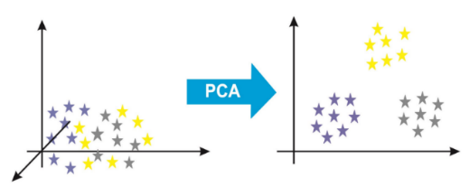
Figure 14-PCA
- Auto encodeurs : apprendre structures cachées sans mémoriser les données, pour compresser et reconstruire de ces données. Ils sont utilisés dans les domaines de la vision par ordinateur, et du traitement du signal[26].

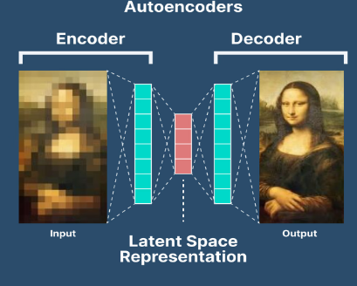
Figure 15-Exemple autoencodeur

Les avantages et les défis d’apprentissage non supervisé
Parmi leurs avantages : découverte de structures cachées, réduire des couts pour préparation des données. Et pour les défis on a risque de résultats inexacts, nécessite d’humaine pour valider les variables de sortie [27].

Applications
Voici quelques applications les plus courantes de l'apprentissage non supervisé d’après « Qu'est-ce que l'apprentissage non supervisé ? | IBM » :
- Rubriques
- Vision par ordinateur
- L'imagerie médicale
- Détection des anomalies
- Profil d'acheteur
- Moteurs de recommandations.

Apprentissage semi-supervisé
L’apprentissage semi-supervise est utilisée les données étiquetées (l’apprentissage supervisé) et les données non étiquetées (l’apprentissage non supervisé), pour mieux comprendre voici la figure suivante [28] :
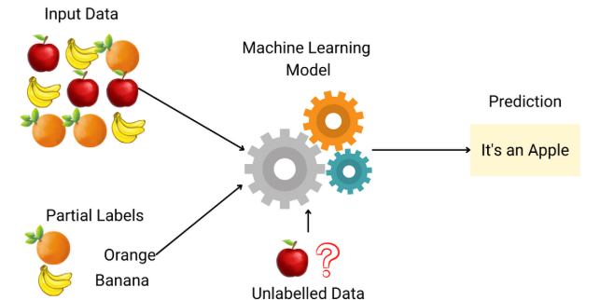
Figure 16-SSL
Il divise aussi sur deux classes[29] importantes :
- Classification : cette tâche est pour les données étiquetés (comme apprentissage supervisé).
- Regroupement : combine étiquetés (pour diriger l’algorithme) et non étiquetés.

- Les algorithmes d’apprentissage semi-supervisé

- Auto-apprentissage : faire des prédictions sur les données non étiquetées, et entraine sur les données étiquetées. Elle est nommée par Auto-apprentissage, car s’entraînant lui-même[30].
- Co-apprentissage: travaille sur 2 modelés (classificateurs) différente au niveau de vue (ex : caractéristiques), pour faire des prédictions sur les données non étiquetées [31].

Apprentissage par renforcement
C‘est une méthode aide pour optimiser les décisions. Interagir avec un environnement, ou un agent (robot ou programme) apprend réussites et échecs. Cette méthode utilise dans jeux vidéo (tester différents stratèges) et la robotique[32].
Il est divisé sur deux catégories :
- Renforcement positif : augmenter la récurrence d’un comportement.
- Renforcement négatif : diminuer la récurrence d’un comportement.
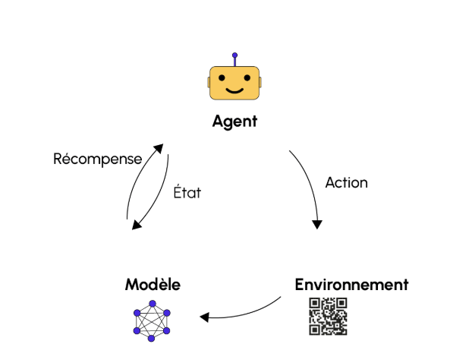
Figure 17-Schéma d’apprentissage par renforcement

Les algorithmes d’apprentissage par renforcement
- Q-apprentissage : l’objectif est de trouver une fonction qui définir décision dans chaque état. Il reposer sur la mise à jour d’une table Q-table. La formule de mise-a-jour est :

$$Q(s, a) = Q(s, a) +∝( r + γmax Q(s', a') - Q(s, a) )$$
Équation 9- formule mise à jour de Q-table
Avec :
Q(s, a) : valeur actuelle de l’action a dans l’état s.
α : taux d’apprentissage où 0 < α < 1 , duquel nous corrigeons notre ancienne valeur.
r : récompense immédiate obtenue juste après l’action a.
γ : facteur d’escompte où 0 < γ < 1, mesure l’importance des récompenses futures.
s' : l’état suivant après l’action a.
max(Q(s', a')) : la meilleure action possible de l’état suivant s'.
- Réseau neuronal profond : calculer les valeurs cibles lors de la mise à jour de la fonction Q. il prend des décisions optimales en fonction des récompenses et illustre de meilleures performances.

Applications
D’après les applications d’apprentissage par renforcement, on trouve :
- Robotique
- Jeux Vidéo
- Automobiles autonomes
- Education

Comparaison des méthodes d’apprentissage automatique
Ce tableau présente une vue d’ensemble des éléments essentiels requis pour une compréhension rapide et efficace :
Tableau 2- Comparaison des méthodes d'AA
Type d’apprentissage | Apprentissage Supervise | Apprentissage Non Supervise | Apprentissage Semi-Supervise | Apprentissage Par Renforcement
Description | Apprentissage à partir de données étiquetées avec les résultats sont déjà connus. | Apprendre à partir de données non étiquetées pour découvrir des structures cachées. | Combiner à la fois des données étiquetées et non étiquetées pour améliorer la précision. | Apprentissage par essais et erreurs d’un agent en interagissant avec un environnement.
Problème traitable | Régression, Classification | Regroupement, Réduction de dimension | Classification, Regroupement | Optimisation des décisions, robotique
Algorithmes principaux | SVM, kNN, RF, NB, LR, XGBoost | K-moyennes, PCA, Auto encodeurs | Auto-apprentissage, Co-apprentissage | Q-apprentissage, ANN
Avantages | Une bonne maîtrise des données, amélioration de l'automatisation | Détection des structures masquées, réduction du coût de prétraitement des données. | Diminution du besoin de données étiquetées, amélioration de la qualité de la solution obtenue. | Apprentissage autonome, capacité d’adaptation
Défis | Besoin de quantités importantes de données étiquetées, long délai d’entraînement | Nécessité d’une validation humaine. | Complexité des modèles nécessité de trouver un équilibre entre les données étiquetées et les données non étiquetées. | Long temps d’entraînement, nécessité de définir de façon précise l’environnement.
Application | Prédiction comportementale, reconnaissance d’image, traitement automatique du langage, détection de fraude. | Segmentation de clients, détection d’anomalies, moteurs de recommandation. | Analyse de sentiments, reconnaissance d’images, bio-informatique. | Jeux vidéo, robotique, finance, système d’aide à la décision.

Conclusion
L’apprentissage automatique est un outil fort pour qui pernet aux machines d’apprendre et de s’adapter aux nouvelles situations en analysant des données. Mais la qualité des résultats dépend les données utilisées, si les donnes sont mal préparées les résultats sont peut-être erronés. Pour obtenir des résultats précis, il est important d’étudier les avancées et les approches existantes à travers l’étude de l’état de l’art.

CHAPITRE 3 : ETAT D’ART

Introduction
Dans le contexte de la sécurité des réseaux, la détection des intrusions est nécessaire pour identifier les comportements anormaux qu’ils soient nouveaux ou connus. En raison des limites des méthodes traditionnelles, des systèmes basés sur l’AA ont été développés afin de résoudre le problème de la détection de comportements dans des situations complexes. Plusieurs algorithmes sont disponibles dans ce domaine à l’instar de SVM, RF, KNN, LR et XGBoost qui ont fait leurs preuves tant sur des jeux de données en interne que ceux de la littérature.

Revue de littérature
La détection d'intrusions est un domaine en constante évolution, notamment grâce à l'apprentissage automatique, qui permet d'améliorer la reconnaissance des comportements malveillants. Plusieurs études ont exploré différentes approches pour optimiser ces systèmes de détection.
À cet égard, en 2017, dans [33] , les auteurs évaluent plusieurs algorithmes d'AA sur le jeu de données NSL-KDD pour améliorer la détection d'intrusions, en analysant particulièrement leurs taux de faux positifs (FP) et faux négatifs (FN). Les résultats montrent que Decision Tree(DT) est le plus performant (0,2 %, 7,3 %), Random Forest (RF) offre le meilleur compromis avec des taux équilibrés (0,9 %, 6,2 %), puis Naive Bayes (NB) (0,3 %, 9,3 %), et enfin, les algorithmes les moins performants sont Random Tree (RT) (0,8 %, 9,4 %).En 2018 dans [34], les auteurs évaluent l'efficacité des algorithmes d'AA pour améliorer les IDS en utilisant CSE-CIC-IDS2018. D’après les résultats obtenus, on trouve que Multi-SVM a le plus grand pourcentage de précision (P) avec 99,914 %, suivi de GB avec une P de 99 %, RF et KNN avec une P de 98 %, et enfin NB avec une P de 16 %.Une autre étude celle de [35], propose un modèle d’IDS basé sur XGBoost, appliqué au NSL-KDD, prétraité par la standardisation Z-score et le One-Hot Encoding. Les résultats montrent que le modèle atteint un taux de détection de 98,70 % avec un faible taux de faux positifs, démontrant ainsi l'efficacité de XGBoost dans ce domaine. Dans le prolongement des travaux en 2020 par[36], les auteurs explorent l'application de XGBoost, un algorithme d'AA, ils évaluent leur efficacité sur NSL KDD et UNSW NB15. Leurs résultats montrent que cet algorithme atteint une AUC de validation de 0,9187, une erreur de validation de 0,1136, une précision de validation de 88,64 %, un logloss d'entraînement de 0,0577 et un logloss de validation de 0,5816, mettant en évidence ses performances solides pour la détection d'intrusions, donc on conclut que XGBoost est un modèle efficace mais il nécessite des ajustements pour optimiser sa précision, Dans la même année [37] visent à explorer l'application des algorithmes d'AA dans les IDS pour identifier et classer les menaces de sécurité en utilisant KDD-CUP. Les résultats montrent que RF offre de meilleures performances pour la classification des attaques, il a obtenu la meilleure P (99,65 %) par rapport à Linear Discriminant Analysis (LDA) (98,1 %) et Canonical Discriminant Analysis (CDA) (98 %). Une autre approche est mis en place en 2020 [38], les auteurs ont adopté une approche basée sur XAI pour analyser la classification binaire(CB) et multi-classe(CM) des attaques dans le jeu de données UNSW-NB15. Leur étude a montré que, bien que plusieurs modèles atteignent une P de 90 %, RF demeure le modèle le plus performant, avec une P de 97,49 %, une sensibilité de 93,53 % et une spécificité (Sp) de 97,75 %. Une perspective complémentaire est apportée en 2021 par [39],ils explorent l'utilisation des algorithmes d'AA pour améliorer les IDS avec UNSW-NB15. Chi-Square est utilisé pour réduire les caractéristiques non pertinentes, les algorithmes sont évalués selon P et F1-score(F1-SC) respectivement, RF obtient les meilleures performances (99,57 %,1,00), suivi de LR et KNN (98,4 %, 0,99). Stochastic Gradient Descent (SGD) affiche aussi de bons résultats (98,16 %,0,99). NB, bien que précis à 100 %, présente les performances les plus faibles avec un faible rappel (R = 0,69) et un F1-SC de 0, 82. Une autre étude met place cette année, les auteurs améliorent les IDS en utilisant des techniques d'AA. Les ensembles de données utilisés sont UNSW-NB15 et CICIDS2017 prétraité par la sélection des caractéristiques pertinentes et la division des ensembles en données d'entraînement et de test. Les performances des algorithmes ont été évaluées en termes de P selon CB et CM, KNN(CM:0,9983 ) est le plus performant, puis on trouve RF (CB:0,9977) , ensuite on a KNN(CB:0,9982), après il y'a SVM (CB : 0,9938 , CM : 09338) enfin on trouve LR(CB:0,9937), une autre perspective est[41] ,les auteurs évaluent différents algorithmes de détection d'intrusions en utilisant UNSW-NB15, prétraité par sélection de caractéristiques pertinentes, conversion des valeurs catégorielles en numériques et gestion des valeurs manquantes. Les résultats montrent que RF obtient les meilleurs résultats avec une P= 99,57%, viennent ensuite LR (98,42%) et KNN (98,28%), montrant des performances comparables, puis on a SGD (98,16%), enfin on a NB (76,59%) enregistre les performances les plus faibles. Une autre étude est [42], L'article présente une enquête sur les IDS basés sur AA, en utilisant KDD Cup'99 , NSL-KDD, UNSW-NB15 ,CICIDS2017, CSE-CIC-IDS2018 ,IOT Intrusion 2020,pretraite par la suppression des entrées avec des données manquantes et des doublons, encodage One-Hot division du jeu de données en ensembles d'entraînement(80%) et de test(20%). Les performances des algorithmes d'AA dans les IDS montrent des résultats variés, KNN atteint P de 95,95%, SVM affiche 93,75%, tandis que NB obtient P de 93,75%. Ces résultats soulignent l'efficacité des algorithmes D'AA dans la détection des intrusions. À cet égard, en 2022 [43] proposent un système hybride de détection d'intrusions combinant la sélection de caractéristiques avec CFS-DE et un modèle de stacking pondéré. Ils ont testé leur modèle sur NSL-KDD et CSE-CIC-IDS2018, obtenant une P de 99,88 % pour CSE-CIC-IDS2018 et 89,09 % pour NSL-KDD. Leur approche démontre l'intérêt de la combinaison de plusieurs modèles pour améliorer les performances des systèmes de détection. Une perspective complémentaire est [44] Cette étude propose une évaluation comparative des algorithmes d'AA sur UNSW-NB15, en mettant l'accent sur l'impact crucial du prétraitement des données comprenant la sélection de caractéristiques et la normalisation, les auteurs démontrent que RF surpasse SVM et NB avec des performances remarquables 97,49% d'exactitude(E), 93,53% de rappel(R) et 97,75% de sp. Une autre étude a mis en place en 2023[45] Cette étude compare les performances de six algorithmes d'AA pour la détection d'intrusions en utilisant CSE-CIC-IDS-2018, préalablement prétraité par nettoyage, analyse exploratoire et normalisation. Les performances(P,R) des algorithmes varient selon l’algorithme, XGBoost(97,5427 %, 98,2578%) est le plus performant ,DT(95,8447 %,96,0853 %), RF( 95,6304 %,98,2593%), LR (89,814% ,98,9497 %) ,NB(74,7992 %, 98,4988) KNN(94,7640 %, 96,3627 %)On trouve aussi l’étude de[46] , Leur objectif est de détecter les attaques modernes avec un taux de détection élevé. Le jeu de données utilisé est CICIDS-2017, et son prétraitement inclut la fusion des fichiers, la suppression des valeurs nulles et des doublons et la normalisation des caractéristiques. Plusieurs algorithmes ont été évalués selon (E /F1-SC), RF (97%, 96,86%) a obtenu les meilleures, LR (99,3%,93,71%) et SVM (97,09%,81,29%) montrent des bons performances Gaussian Naïve Bayes (GNB) (94,05%,83,15%) a montré des performances plus faibles. Et dans le même contexte [47] L'objectif de l'article est de développer un IDS basé sur une méthode d'anomalie semi-supervisée, utilisant un AE,un OCSVM et un GMM, les jeux de données utilises sont NF-BoT-IoT-v2,NF-CSE-CIC-IDS2018-v2 prétraités par normalisation Min-Max, One-Hot Encoding. Les performances de l'algorithme montrent que l'approche combinée améliore le taux de détection, atteignant un taux de détection (TD) de 98,73% avec un faible taux de faux positifs de 2,75% pour BoT-IoT, et 95,10% pour IDS2018, démontrant ainsi l'efficacité de la méthode proposée, dans la même année [48] ,travaillent sur le développement d’un IDS basé sur des algorithmes d'AA utilisant NSL-KDD prétraité par la suppression des caractéristiques hautement corrélées, la normalisation Min-Max . Les performances des algorithmes se varient selon (P/R), KNN atteint (0,92/0,98), RF (1,1), SVM (0,86,0,99). Dans l’année suivante [49] ont analysé 3 algorithmes d'AA ,ils ont obtenu les résultats suivants KNN (98,24 % de précision, 1,76 % de classification erronée, F1-score de 98 %), LR (88,86 % de précision, 11,14 % de classification erronée, F1-score de 88,48 %), et SVM (87,58 % de précision, 12,42 % de classification erronée, F1-score de 87,07 %), dans la même année, [50] évalue la performance de dix algorithmes de l’AA pour la détection d'intrusionsCICIDS2017 prétraité par le nettoyage des données, la gestion des valeurs manquantes, et l'équilibrage des classes. Les résultats montrent que XGBoost a obtenu la meilleure P avec 99.84%, suivi de RF à 99.74% et DT à 99.73%. Les performances des autres algorithmes sont les suivantes KNN (98.58%), SVM (96.30%), LR (96.14%), AdaBoost (85.98%), et NB (70.61%). Une autre étude était en 2024 est celle de [51], ils ont présenté un modèle de détection d'intrusion basé sur l'AA, conçu pour traiter des ensembles de données volumineux et déséquilibrés. Ce modèle utilise des techniques telles que le Random Oversampling pour équilibrer les classes, le Stacking Feature Embedding pour enrichir les caractéristiques, et l'Analyse en Composantes Principales (ACP) pour réduire la dimensionnalité. Les résultats montrent que RF et ETrees atteignent des taux de précision impressionnants de 99,59 % et 99,95 % respectivement sur l'ensemble de données UNSW-NB15, et 99,99 % sur CIC-IDS-2017. Enfin, en 2025 on trouve [52] a développé un IDS pour les réseaux SDN en utilisant UNR-IDD et NSL-KDD. Son étude montre que RF reste le modèle le plus performant avec une précision de 99,38 % sur UNR-IDD et 97,97 % sur NSL-KDD. En comparaison, AdaBoost atteint 97,18 %, DT atteint 97,93 %, ETrees 96,94 %, et le Perceptron 74,81 %.
Cette revue de littérature met en lumière l'évolution des techniques de détection d'intrusions et l'importance du choix de l'algorithme et du jeu de données. La forêt aléatoire et XGBoost apparaissent comme les modèles les plus performants, bien que leur mise en application dans un environnement réel puisse poser des défis en termes de consommation de ressources.

Synthèse des résultats
Le tableau au-dessous illustre une comparaison de diverses recherches concernant la détection des intrusions sur réseau, en soulignant les méthodes de préparation des données, les algorithmes employés et leurs résultats. Les étapes de prétraitement habituelles comprennent la normalisation, la codification des variables catégoriques, le traitement des valeurs absentes et la diminution de la dimensionnalité. Les algorithmes les plus fréquemment employés incluent RF, XGBoost, KNN et SVM, dont les performances de détection oscillent entre 70% et 100% de précision en fonction de l'étude et des données utilisées. Les données indiquent que les modèles utilisant des méthodes d'ensemble tels que RF et XGBoost présentent généralement les meilleures performances, avec des indices de FP et FN minimisés.
Tableau 3 - Synthèse des résultats
Reference | Objectif | Prétraitement des données | Jeu de donnée | Algorithme | Performance
[33] | Évaluation d’algorithmes d’apprentissage pour la détection d’intrusions réseau | Normalisation par Min-Max Scaling.  Encodage des variables catégorielles en valeurs numériques.  Suppression des doublons et des valeurs manquantes | NSL-KDD | J48 | FP: 1,1%,  FN: 6,9%
 |  |  |  | RF | FP: 0,9%  FN: 6,2%
 |  |  |  | RT | FP: 0,8%  FN: 9,4%
 |  |  |  | DT | FP: 7,3%  FN: 0,2%
 |  |  |  | NB | FP: 1,2%  FN: 8,8%
 |  |  |  | BN | FP: 0,3%  FN: 9,3%
[34] | Évaluer l'efficacité de divers algorithmes d'A.A pour améliorer la détection des intrusions dans les systèmes de cybersécurité | Elimination de les valeurs manquantes. Sélection des caractéristiques pertinentes pour réduire la dimensionnalité du jeu de données.  Échantillonnage  Par SMOTE | CSE-CIC-IDS 2018 |  | P : 99,914%
  Multi-SVM
 |  |  |  | GB | P : 99%
 |  |  |  | RF | P : 98%
 |  |  |  | KNN | P : 98%
 |  |  |  | NB | P : 16%
[35] | Développer un modèle de IDS basé sur XGBoost | Standardisation Z-score  One-Hot Encoding | NSL-KDD | XGBoost | TD : 98,70%
[36] | Explorer XGBoost dans la détection des intrusions réseau. | Transformation des caractéristiques pour rendre les données compatibles avec XGBoost.  Encodage one-hot pour les attributs catégoriels. Optimisation des hyperparamètres en ajustant les valeurs des caractéristiques après le prétraitement. | UNB NSL KDD |  | AV : 91,87%  EV : 11,36%  P: 88,64%  LE : 5,77%  LV : 58,16%
  XGBoost
[37] | Comparer les performances de algorithmes d'AA Aléatoire pour identifier et classer les menaces de sécurité dans les IDS | Standardisation pour homogénéiser les variables numériques.  Filtrage des données redondantes | KDD-CUP | LDA | P : 98,1%
 |  |  |  | CDA | P : 98%
 |  |  |  | RF | P : 99,65%
[38] | Appliquer XAI pour analyser la classification binaire et multi-classe des attaques | Standardisation des données et sélection des caractéristiques pertinentes | UNSW-NB15 |  | P :97,49%  S : 93,53% Sp :97,75%
  RF
[39] | Comparer plusieurs algorithmes de AA pour améliorer la détection des intrusions dans les réseaux | Sélection de caractéristiques via le test du Chi-deux (Chi-Square) pour éliminer les variables non pertinentes. | UNSW-NB15 | RL | P: 98,42%  F1-SC:99%
 |  |  |  | NB | P: 76,59%  F1-SC :82%
 |  |  |  | RF | P: 99,57%  F1-SC :100%
 |  |  |  | SGD | P : 98,16%  F1-SC :99%
 |  |  |  | KNN | P : 98,28%,  F1-SC :99%
[40] | Amélioration des IDS | Sélection des caractéristiques + division train/test | UNSW-NB15, CICIDS2017 | KNN(CB/CM) | P : 9982% /99,83%
 |  |  |  | RF(CB) | P : 99,77%
 |  |  |  | SVM (CB / CM) | P : 99,38% / 93,38%
 |  |  |  | LR(CB) | P : 99,37%
[41] | Comparer les performances de différents algorithmes d'AA | Sélection de caractéristiques conversion des valeurs textuelles en numériques, et gestion des valeurs manquantes | UNSW-NB15 | LR | P.: 98,42%
 |  |  |  | NB | P: 76,59%
 |  |  |  | RF | P: 99,57%
 |  |  |  | SGD | P: 98,16%
 |  |  |  | KNN | P:98,28%
[42] | Enquête sur les IDS basés sur AA | Suppression des entrées avec des données manquantes et des doublons  Encodage One-Hot Division du jeu de données en ensembles d’entraînement (80%) et de test(20%) | KDD Cup'99 NSL-KDD, UNSW-NB15 ,CICIDS2017, CSE-CIC-IDS2018 ,IOT Intrusion 2020 | KNN | P:95,95%
 |  |  |  | SVM | P: 93,75%
 |  |  |  | NN | P: 99,3%
 |  |  |  | NB | P: 93,75%.
[43] | Développer un système hybride combinant la sélection de caractéristiques avec CFS-DE et un modèle de stacking pondéré | Sélection des caractéristiques avec CFS-DE pour réduire la dimensionnalité des données et améliorer l'efficacité du modèle. | NSL-KDD | CFS-DE + Stacking | P : 99,88%
[43] |  |  | CSE-CIC-IDS2018 | CFS-DE + Stacking | P : 89,09%
[44] | comparer des algorithmes d'AA sur UNSW-NB15 en mettant accent sur l'impact de pretraitement | L’élimination des données non pertinentes | UNSW-NB15 | RF | E : 97,49%  R : 93,53%,  Sp : 97,75%
[45] | Optimiser les systèmes de détection d'intrusion | Elimination des valeurs manquantes  La normalisation avec Min-Max Scaling | CSE-CIC-IDS-2018 | XGBoost | P : 97,54%  R : 98,26%
 |  |  |  | DT | P : 95,84%  R : 96,09%
 |  |  |  | RF | P : 95,63%  R : 98,26%
 |  |  |  | LR | P : 89,81%  R : 98,95%
 |  |  |  | NB | P : 74,80%  R : 98,50%
 |  |  |  | KNN | P : 94,76%  R : 96,36%
[46] | Développer un IDS avec un taux de détection très élevé | Fusion des fichiers du jeu de données CICIDS-2017, le nettoyage pour éliminer les valeurs nulles et les doublons, et la normalisation des caractéristiques | CICIDS-2017 | RF | E : 97%  F1-SC :96,86%
 |  |  |  | LR | E : 99,3%  F1-SC :93,71%
 |  |  |  | SVM | E : 97,09%  F1-SC : 81,29%
 |  |  |  | GNB | E : 95,63%  F1-SC : 83,15%
[47] | Développer un IDS | Normalisation Min-Max, One-Hot Encoding | NF-BoT-IoT-v2, | AE OCSVM GMM | TD : 98,73%
[47] | Développer un IDS | Normalisation Min-Max, One-Hot Encoding | NF-CSE-CIC- | AE OCSVM GMM | FP : 2,75%
[47] | Développer un IDS | Normalisation Min-Max, One-Hot Encoding | IDS2018-v2 | AE OCSVM GMM | TD : 95,10%
[48] | Développement d'un IDS | Suppression des caractéristiques hautement corrélées, la normalisation Min-Max | NSL-KDD | RF | P : 100%  R :100%
 |  |  |  | KNN | P : 92%  R :98%
 |  |  |  | SVM | P : 86%  R : 99%
[49] | Analyser les performances de trois algorithmes d'AA pour la détection des intrusions | La normalisation des données et la gestion des valeurs manquantes | NSL-KDD | KNN | P : 98,24%  C : 1,76%  F1-SC :98%
 |  |  |  | LR | P : 88,86 %  C : 11,14%  F1-SC : 88,48%
 |  |  |  | SVM | P : 87,58%  C : 12,42%  F1-SC : 87,07%
[50] | Evaluer la performance de dix algorithmes d'apprentissage automatique pour la détection des intrusions | La suppression des valeurs manquantes et l'équilibrage des classes. | CICIDS2017 | XGBoost | P : 99,84%
 |  |  |  | RF | P : 99,74%
 |  |  |  | DT | P : 99,73%
 |  |  |  | KNN | P : 98,58%
 |  |  |  | SVM | P : 96,30%
 |  |  |  | LR | P : 96,14%
 |  |  |  | AdaBoost | P : 85,98%
 |  |  |  | NB | P : 70,61%
[51] | Améliorer la détection d'intrusions | Normalisation Z-score  Random Oversampling  Suppression des lignes contenant des valeurs nulles ou infinies.  Application de PCA pour réduire le nombre de caractéristiques. | UNSW-NB15 | RF | P : 99,59 %
 |  |  |  | ETrees | P : 99,95 %
[51] | Améliorer la détection d'intrusions |  | CIC-IDS-2017 | RF | P : 99,99 %
 |  |  |  | ETrees | P : 99,99 %
[52] | Développer un IDS pour les réseaux SDN | La suppression des valeurs manquantes | UNR-IDD et | RF | P : 99,38%,
 |  |  |  | ADABoost, | P : 97,18%
 |  |  |  | DT | ---------------
 |  |  |  | ETrees | -----------------
 |  |  |  | Perceptron | ----------------
[52] | Développer un IDS pour les réseaux SDN | La suppression des valeurs manquantes | NSL-KDD | RF | P : 97,97%
 |  |  |  | AdaBoost | --------------------
 |  |  |  | DT | P : 97,93%
 |  |  |  | ETrees | P : 96,94%
 |  |  |  | Perceptron | P : 74,81%

Comparaison et exploration des articles

Répartition des approches utilisées dans les travaux de recherche étudiés
La figure montre la répartition entre trois types d'approches : individuelles (66.7%), hybrides (23.3%) et avancées (10%). Il souligne la prédominance des modèles individuels.
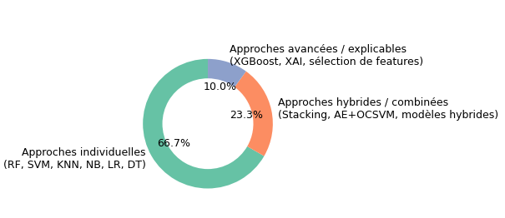
Figure 18-Schéma d’apprentissage par renforcement

Évolution des approches IDS dans le temps
Cette figure illustre une étude en aires empilées de la progression du nombre d'études menées entre 2017 et 2025, classées en trois méthodes distinctes : avancée explicable, hybride combinée et individuelle. » L'axe horizontal illustre les années, alors que l'axe vertical indique le nombre d'études. On note une croissance générale du nombre d'études, avec un sommet notable pour l'approche individuelle en 2020 et une popularité croissante des approches explicables avancées et hybrides à partir de 2024.
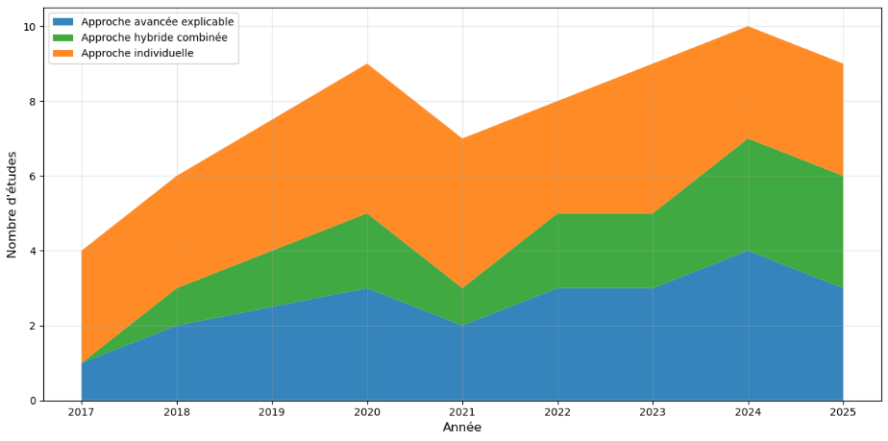
Figure 19-Évolution des approches IDS dans le temps

Répartition des algorithmes utilisées dans les travaux de recherche étudiés
Cette figure en forme de cercle présente la répartition des algorithmes employés dans les recherches IDS. Il souligne les tendances d'emploi des diverses techniques, facilitant l'illustration de la valeur comparative de chaque méthode. Il est évident que certains algorithmes, comme RF et KNN), ont une place significative, ce qui illustre leur renommée dans les études de recherche. En revanche, des techniques telles que le Perceptron ou l'AdaBoost semblent moins courantes, démontrant leur utilisation plus restreinte dans cette situation. Cette forme de visualisation aide les chercheurs et praticiens à repérer les méthodes prédominantes et à affiner leurs sélections méthodologiques en vue de leurs propres analyses et expérimentations
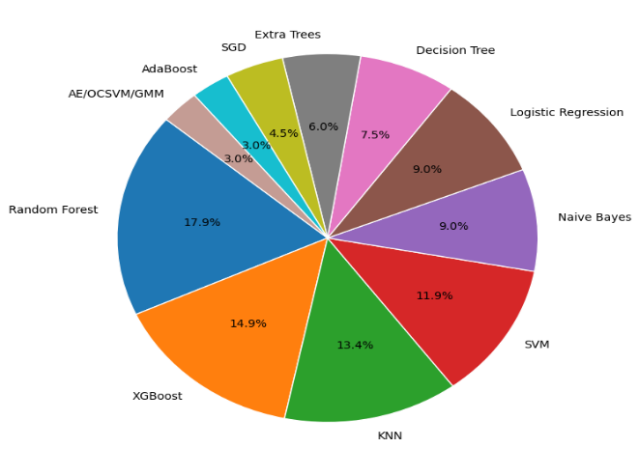
Figure 20-Répartition des algorithmes utilisées dans les articles

Comparaison des performances des algorithmes IDS
Cette figure met en parallèle les performances des algorithmes de détection d'intrusions en se basant sur la précision et le score F1. Il souligne l'efficience de modèles tels que RF et XGBoost, qui ont obtenu des scores dépassant 99 %, attestant ainsi de leur crédibilité. En revanche, NB présente des performances moins impressionnantes, avec une précision qui tombe sous la barre des 80%, mettant ainsi en évidence ses contraintes. Cette figure facilite une appréciation rapide et visuelle des approches les plus appropriées pour les systèmes de détection d'intrusions.
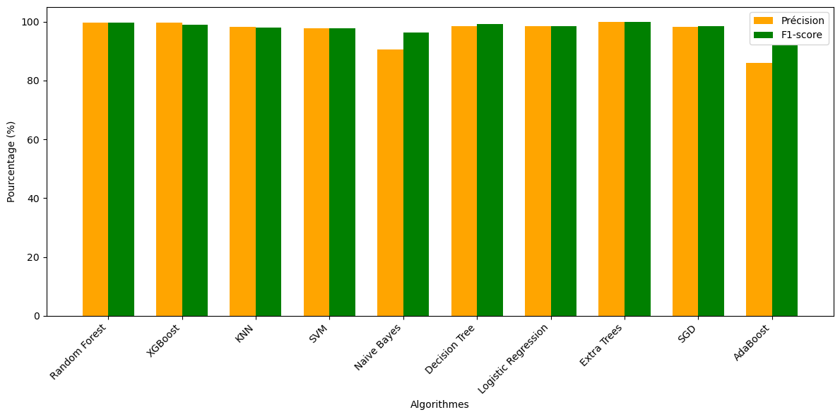
Figure 21-Comparaison des performances des algorithmes IDS

Comparaison des jeux de données et des algorithmes IDS
La figure à barres groupées présenté fournit une représentation visuelle comparative entre les ensembles de données employés et les algorithmes mis en œuvre dans les recherches sur la détection d'intrusion. Chaque ensemble de données correspond à différents algorithmes illustrés par des barres séparées, autorisant l'examen des tendances et des choix des chercheurs concernant les modèles d'apprentissage automatique. On remarque que des ensembles de données tels que UNSW-NB15 et NSL-KDD sont souvent cités dans les recherches, ce qui souligne leur pertinence pour l'évaluation des systèmes de détection. De plus, des algorithmes tels que RF et XGBoost sont largement utilisés, ce qui suggère leur efficacité dans le domaine.
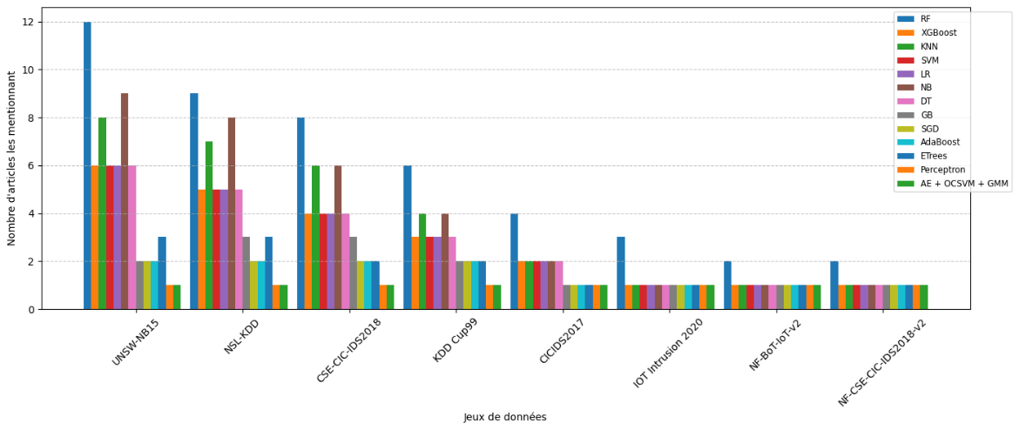
Figure 22-Comparaison des des jeux données et des algorithmes IDS

Comparaison des prétraitements selon le jeu de données
Le graphique à bulles représente la fréquence d'utilisation des techniques de prétraitement sur les ensembles de données destinés à la détection des intrusions. Des ensembles de données très complets tels que UNSW-NB15, NSL-KDD et CSE-CIC-IDS2018 requièrent l'utilisation d'une variété de techniques de prétraitement, y compris la normalisation, le traitement des valeurs absentes, l'élimination des doublons, le choix des caractéristiques et la codification One-Hot. Par contre, des jeux plus simples tels que KDD Cup99 sont gérés de manière plus élémentaire. Les jeux axés sur l'IoT, comme IoT Intrusion 2020 et NF-BoT-IoT-v2, mettent principalement l'accent sur la normalisation et la diminution de la redondance. Pour finir, NF-CSE-CIC-IDS2018-V2 offre un prétraitement minimal. Cette variété illustre l'ajustement des méthodes en fonction des particularités de chaque ensemble de données.
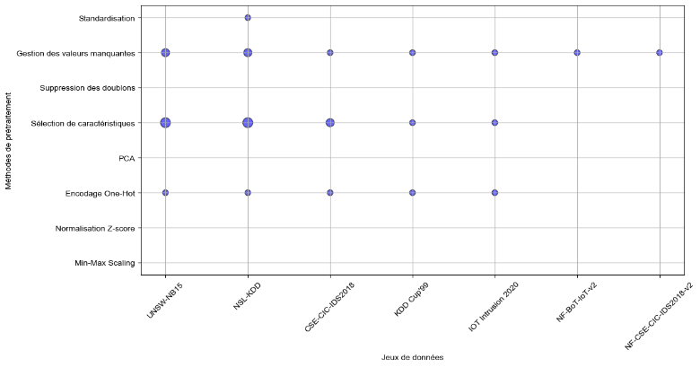
Figure 23-Comparaison des prétraitements selon le jeu de données

Conclusion
L'évaluation menée a favorisé la comparaison des algorithmes et des jeux de données utilisés dans la détection d'intrusions, tout en mesurant l'effet du traitement préalable des données sur les performances. Les tendances et préférences des chercheurs ont été révélées grâce aux visualisations, comme les cartes thermiques et les graphiques à barres. La recherche a révélé que certains ensembles de données requièrent des prétraitements particuliers pour optimiser la performance des modèles. Finalement, cette méthode contribue à expliquer la sélection de UNSW-NB15, en démontrant son utilisation et son importance dans la détection des intrusions.
Le chapitre suivant se penche sur la visualisation et le prétraitement des ensembles de données, en traitant également l'évaluation et la formation des modèles, qui sont des phases essentielles pour assurer des analyses solides et crédibles.

Chapitre 4 : Un Système de détection d’intrusion basé sur l’Apprentissage Automatique

Introduction
Dans ce chapitre nous proposons un système pour la détection des intrusions basées sur des techniques d’AA, ainsi que sur les méthodes de prétraitement mises en œuvre afin d'en optimiser la qualité. Nous débuterons par une analyse approfondie du jeu de données utilisée. Ensuite, nous présenterons les méthodes de prétraitement adoptées afin d’optimiser les performances des modèles de l’apprentissage automatique. Enfin, nous analyserons les résultats obtenus à travers différents modèles de classification et évaluerons leur efficacité dans l’identification des activités suspectes. Cette étude permettra d’avoir une vision globale du processus de détection des intrusions basé sur l’AA.

Méthodologie
Afin d'assurer la réussite de notre projet, nous avons adopté une démarche méthodologique rigoureuse, inspirée des pratiques couramment utilisées dans la formation de modèles basés supervisée. La figure suivante en fournit une présentation détaillée :
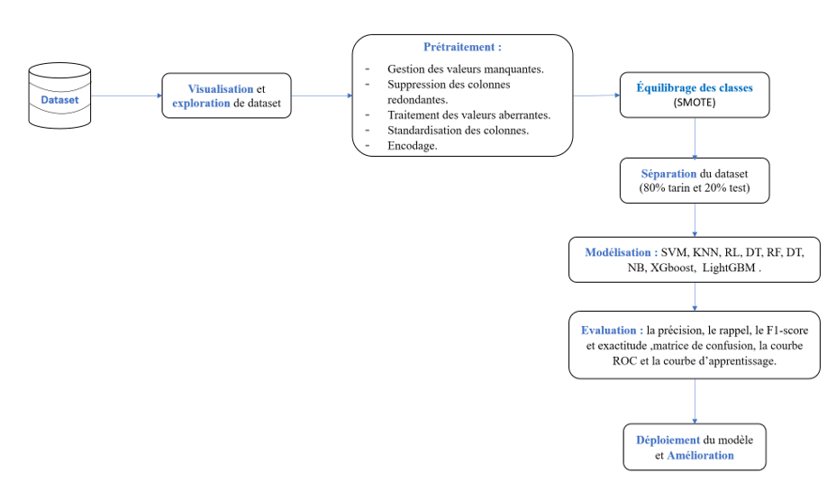
Figure 24-Méthodes proposées

Jeu de donnée
La diversité et l'évolution des attaques rendent la détection des intrusions particulièrement complexe. Les systèmes de détection doivent jongler avec une quantité massive de données réseau, repérer les comportements anormaux et distinguer les attaques du trafic légitime. Cette tâche est d'autant plus ardue à cause des techniques sophistiquées que les pirates utilisent pour cacher leurs actions et contourner les protections existantes. Heureusement, les algorithmes d'apprentissage automatique jouent un rôle essentiel en renforçant la détection des intrusions. Ils utilisent des ensembles de données qui couvrent une large variété de menaces et prennent en compte des éléments clés tels que les adresses IP, les ports, les protocoles, le volume de trafic et les types de services. En examinant ces caractéristiques ensemble, on parvient à améliorer la performance et la fiabilité des systèmes de détection. Nous avons utilisé un ensemble de données d'un jeu de donnée UNSW-NB15 déséquilibré prise du site web Kaggle. Ce jeu de donnée est généré l'aide de l'outil IXIA PerfectStorm dans le laboratoire Cyber Range de l'Australian Centre for Cyber Security (ACCS), combine des activités réseau normales et des comportements d'attaque synthétiques. Il contient 2,5 millions d'enregistrements répartis en quatre fichiers CSV, avec 49 caractéristiques extraites via des outils comme Argus et Bro-IDS, couvrant neuf types d’attaques.
Le tableau ci-dessous décrit le jeu de donnée :
Tableau 4- Description du jeu de données
Nom | Taille de jeu de donnée | Nombre de données | Les Caractéristiques | Nombre de target | Nombre de classe
UNSW-NB15 | 634 Mo | 2 540 044 | 49 | 10 | 2

Visualisation de jeu de donnée
Avant de nous lancer dans la visualisation, nous avons débuté par le chargement de notre jeu de données. Grâce à la bibliothèque pandas, les données issues de quatre fichiers CSV distincts ont été fusionnées en un unique DataFrame. On a employé une boucle pour parcourir ces fichiers, qui ont par la suite été fusionnés grâce à la méthode pd.concat(). Enfin, l'index a été réinitialisé pour garantir la continuité des identifiants de lignes. Ensuite on a commencé par l’exploration de jeu de donnée.
- La répartition des classes : Le diagramme montre la répartition des données entre les catégories "Normal" et "Attaque". La catégorie "Normal" comprend environ 2 millions de comptes, tandis que la catégorie "Attaque" en regroupe environ 500 000. Cette visualisation met en évidence le déséquilibre entre les deux classes, essentiel pour analyser et modéliser les données efficacement.
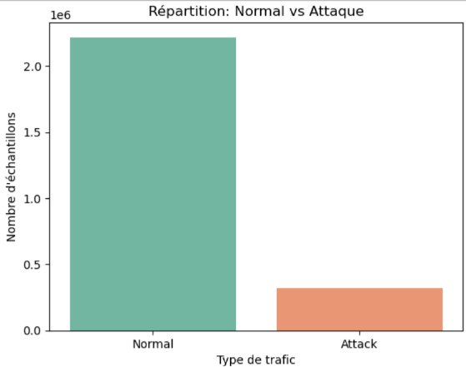
Figure 25-Répartition normal vs attaque
- Services les plus utilisés : Le schéma des services les plus couramment utilisés souligne les 10 services réseau les plus populaires, comme « dns », « http » et « ftp-data ». Ces services sont fréquemment visés par des attaques ou sont mêlés à des liaisons malintentionnées. Cette représentation offre la possibilité de donner la priorité à ces services pour une étude détaillée ou un filtrage particulier. Par exemple, afin de simplifier la complexité des données, on pourrait choisir d'écarter les services peu fréquemment utilisés.

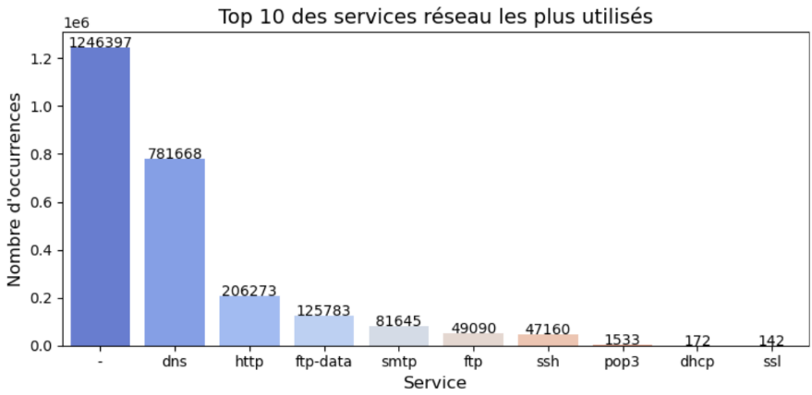
Figure 26-Top 10 des services plus utilises
- Durée des connexions : Un diagramme en boîte démontrant la durée des connexions pour les catégories « Normal » et « Attack » met en évidence des différences notables. Les connexions liées aux attaques présentent fréquemment des durées inhabituelles, soit très brèves, soit particulièrement étendues. Il est impératif de traiter avec soin ces valeurs anormales, souvent qualifiées d'anomalies. Pour stabiliser les modèles prédictifs, une normalisation ou un filtrage peut être mis en œuvre.
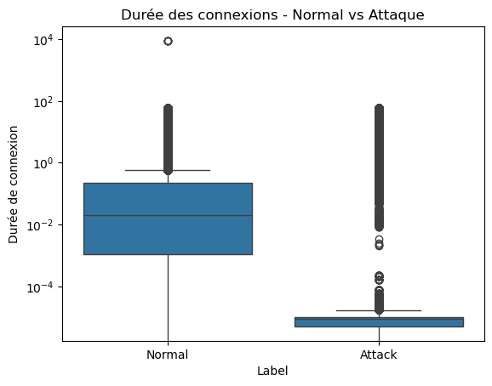
Figure 27-Durée des connexions- normal vs attaque
- Protocoles réseau : Le schéma des protocoles réseau illustre les 10 protocoles les plus couramment utilisés, avec une prédominance marquée de « tcp » et « udp ». La plupart des communications réseau emploient ces protocoles, et leur étude est essentielle pour détecter les attaques particulières. Cependant, des protocoles peu fréquents tels que « unas » ou « ospf », même s'ils semblent sans importance dans les résultats, pourraient être omis de l'ensemble de données.
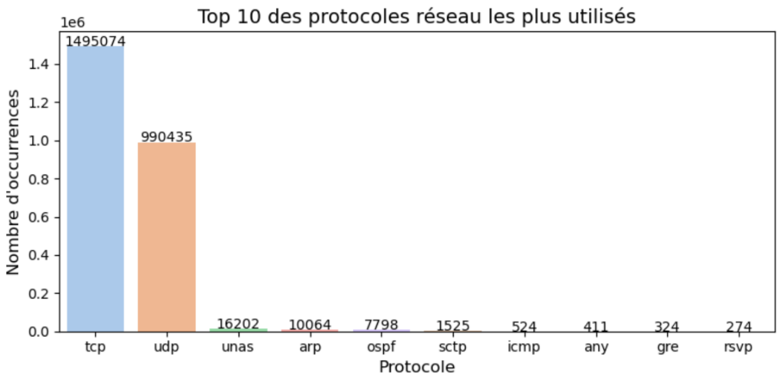
Figure 28-Top 10 des protocoles réseau
- Répartition des attaques par protocole/service : la figure 29 illustre les 4 protocoles et services qui ont été les plus ciblés par des attaques. Les catégories moins courantes sont classées sous le terme « Autre », ce qui facilite la concentration sur les éléments les plus essentiels à surveiller.

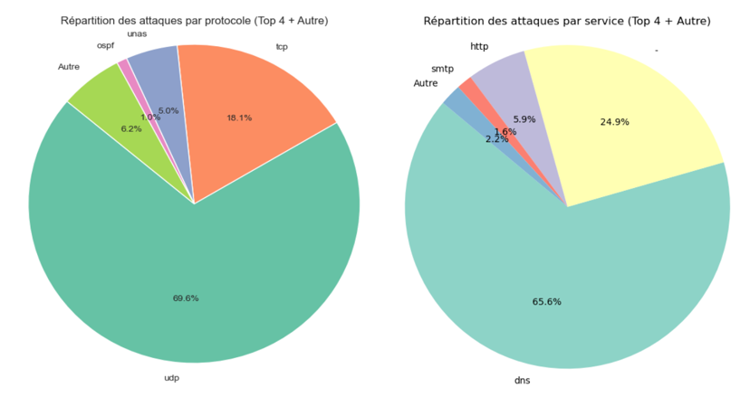
Figure 29- Répartition des attaques par protocole/service

- Répartition des types d'attaques : Ce graphique illustre la distribution des différentes catégories d'attaques détectées. Chaque barre représente une catégorie d'attaque (attack_cat), et sa hauteur indique le nombre d'apparitions de cette catégorie dans les données. Cela facilite l'identification des attaques les plus courantes et donc, éventuellement les plus critiques à surveiller dans un dispositif de sécurité.
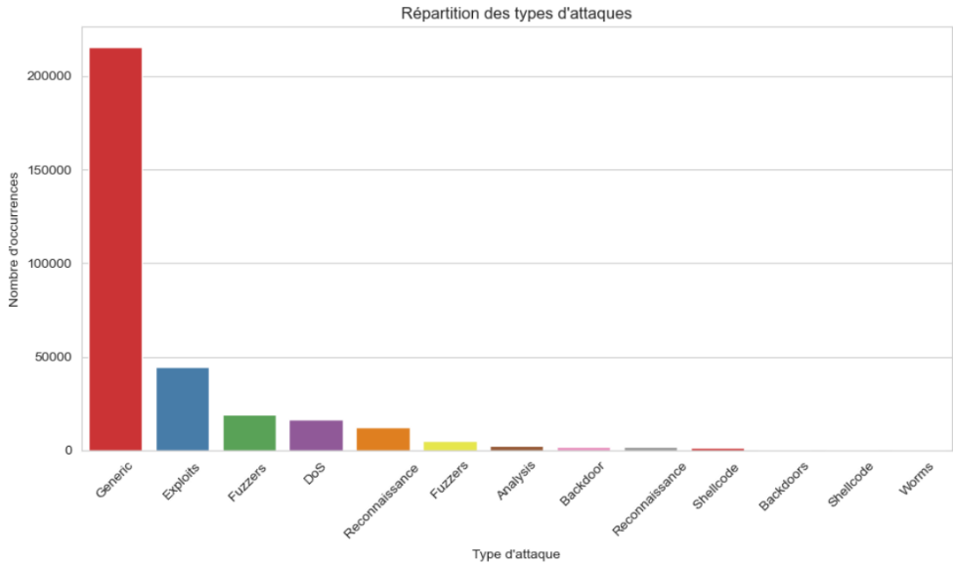
Figure 30- Répartition des types d'attaques
- Nombre d’attaques par heure : le diagramme en barres des attaques par heure met en évidence les périodes critiques où les attaques sont les plus fréquentes. Ces informations sont précieuses pour cibler des plages horaires spécifiques dans une analyse ou pour renforcer les mesures de sécurité durant ces heures.

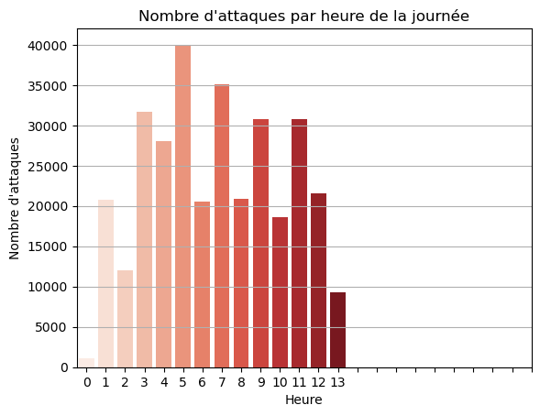
Figure 31-Nombre d'attaques par heure de la journée
- Matrice de corrélation : Dans l'analyse des corrélations, certaines variables présentent des coefficients élevés, indiquant une forte relation entre elles. Par exemple, les colonnes sbytes et dbytes montrent une corrélation de 0.85, ce qui suggère qu'elles évoluent ensemble de manière significative. Une telle liaison peut signaler une redondance, justifiant la sélection d'une seule de ces variables pour optimiser le modèle. Par ailleurs, certaines caractéristiques affichent une corrélation faible avec la variable cible Label, avec des coefficients inférieurs à 0.2, ce qui indique une influence moindre sur la prédiction. Ces variables peuvent être écartées pour réduire le bruit et améliorer la performance du modèle. Cette approche garantit un traitement préalable efficace et une meilleure généralisation des résultats.

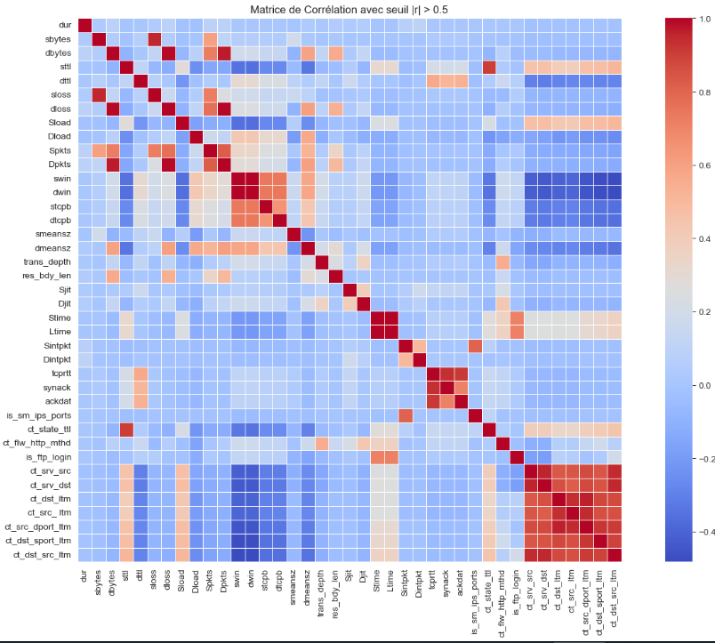
Figure 32-Matrice de corrélation

Prétraitement de jeu de donnée
La préparation et l'analyse des données constituent une étape essentielle lors de développement d’un projet d’AA. Une recherche effectuée par l'Université de Cambridge a démontré que l'utilisation de données de mauvaise qualité peut faire chuter la précision des modèles de classification jusqu'à 40%, mettant en évidence l'importance d'un bon prétraitement des données. Cette phase est cruciale, car la performance des algorithmes de détection d'intrusions est directement influencée par la qualité des données.
Le prétraitement des données est une étape cruciale pour garantir que le jeu de données est bien préparé et optimisé pour les analyses ou des modèles d’apprentissage automatique. Voici une explication détaillée des principales étapes :
- Gestion des valeurs manquantes : Pour la gestion des valeurs manquantes dans notre jeu de données, nous avons utilisé une approche qui se concentre sur trois classes importantes. Pour la colonne attack_cat, elle contient des informations sur les catégories d'attaques. Cependant, elle présente un grand nombre de valeurs manquantes, elle reste importante pour comprendre la diversité des attaques et leurs caractéristiques, pour cela on doit remplir ces valeurs par la catégorie "Non spécifié", pour la classe is_ftp_login, elle indique la connexion FTP réussie ou non, on remplace ses valeurs par 0 assumant qu'e absence de donnée pourrait être interprétée comme une absence d'activité FTP. Enfin pour la colonne ct_flw_http_mthd, qui est liée aux méthodes HTTP, a été supprimée en raison de sa faible pertinence globale. Une analyse de corrélation a montré qu'elle n'apportait aucune valeur significative pour prédire la variable cible (Label). La suppression de cette colonne réduit le bruit dans les données et améliore la qualité des analyses.
- Traitement des valeurs aberrantes : Dans les jeux de données provenant du trafic réseau, il est possible que certaines métriques affichent des valeurs particulièrement hautes ou basses. Ces points extrêmes, également connus sous le nom d'outliers, peuvent considérablement affecter les algorithmes d'apprentissage automatique, notamment ceux basés sur la distance entre les points (tels que KNN ou SVM).
Ce phénomène a particulièrement affecté deux colonnes du jeu de données, sbytes (la quantité d'octets transmis par l'origine) et dbytes (le nombre de bytes qui ont été réceptionnés par la destination).
Pour ce faire nous utilisons l’écart interquartile (EI) qui consiste à calculer :
Q1 (1er quartile) : sépare les 25% des données les plus petites.
Q3 (3ème quartile) : sépare les 75% des données les plus petites.
L’I.E. est défini comme suit : IQR = Q3 – Q1
Nous devons ensuite définir un intervalle acceptable pour que ces valeurs soient considérées comme normales, qui sera compris entre Q1 – 1,5 × I.I et Q3 + 1,5 × IQR, Les valeurs extrêmes en dehors de cet intervalle donneront lieu à des outliers.
Ainsi les lignes du jeu de données où figurent des valeurs extrêmes sur les colonnes sbytes ou dbytes ont donc été supprimées en vue de fournir aux étapes suivantes du traitement et de l’IA un jeu de données sans biais.
- Standardisation des colonnes : Pour des modèles comme les SVM, qui sont sensibles aux échelles des données, une standardisation est nécessaire, StandardScaler est appliqué pour centrer les colonnes autour de 0 et les mettre à l’échelle en termes d’écart-type.
- Conversion des colonnes contenant des données catégoriques en un format numérique : Nous avons d'abord identifié les colonnes non numériques et effectué un Label Encoding sur celles à haute cardinalité, telles que srcip, dstip, sport, et dsport, après les avoir converties en chaînes de caractères pour éviter les erreurs liées aux types mixtes. Ensuite, pour les colonnes à faible cardinalité, comme proto, state, service, ct_ftp_cmd, et attack_cat, nous avons appliqué un One-Hot Encoding pour les transformer en variables binaires. Cependant, il y a eu une erreur pendant l'encodage One-Hot, car ces colonnes n’étaient plus présentes dans X après un filtrage préalable. Finalement, toutes les colonnes sont devenues numériques et le dataset est maintenant prêt à être utilisé pour l'entraînement d'un modèle.

Equilibrage de la classe
Un des principaux obstacles dans la détection d'intrusions est le déséquilibre des classes, courante dans les données de cybersécurité : les attaques (classe positive) sont généralement beaucoup moins fréquentes que le trafic normal (classe négative). Ce manque d'équilibre peut fausser les modèles d'apprentissage automatique, qui voient leur performance diminuer
Afin de résoudre ce problème, nous avons utilisé la méthode du suréchantillonnage minoritaire synthétique (SMOTE). SMOTE produit de nouveaux exemples synthétiques pour la classe sous-représentée en créant des interpolations entre un point et ses voisins les plus proches, plutôt que de reproduire les données déjà existantes. Cette technique favorise l'accroissement de la diversité des exemples minoritaires, améliorant ainsi l'apprentissage du modèle. Elle aide donc à atténuer l'effet du déséquilibre des classes sur la performance de classification.
Tableau 5- Équilibrage de la classe
Classe | Nombre d’exemple (avant SMOTE) | Nombre d’exemple (après SMOTE)
0 (normal) | 1 252 704 | 1 252 704
1 (attaque) | 246 379 | 1 252 704

Les modèles de l’apprentissage automatique

XGBoost
XGBoost est un algorithme d'ensemble performant qui s'appuie sur la technique du gradient boosting, et qui est utilisé pour des tâches de classification et de régression. Il élabore les arbres de décision de façon séquentielle, rectifiant à chaque stade les fautes réalisées par les modèles antérieurs. XGBoost est salué pour sa rapidité, son aptitude à contrôler l'overfitting grâce à la régularisation, ainsi que pour ses performances sur des données complexes.
Dans le cadre de la classification, plusieurs hyperparamètres cruciaux sont utilisés pour l'entraînement du modèle, tels que :
- n_estimators: quantité d'arbres à élaborer
- profondeur_max : limite de profondeur des arbres
- taux d'apprentissage : vitesse d’apprentissage
- eval_metric : qui signifie métrique d'évaluation
- use_label_encoder : False (afin de désactiver l'encodage automatique des classes).

Tableau 6 -Paramètre de XGBoost
Paramètre | n_estimators | profondeur_max | taux d'apprentissage | eval_metric | use_label_encoder
Valeur | 100 | 3 | 0,1 | logloss | False

Décision tree
L’arbre de décision est un algorithme de classification supervisée largement utilisé pour sa simplicité et sa capacité à générer des modèles aisément compréhensibles. Il s'articule autour d'une structure en arbre où chaque nœud intermédiaire symbolise un essai sur une caractéristique, chaque embranchement représente un possible aboutissement de cet essai, et chaque feuille détermine une prédiction de classe. Dans notre contexte, l'arbre de décision a été formé sur des données réseaux préalablement traités pour faire la distinction entre le trafic habituel et les intrusions. À chaque phase, l'algorithme segmente de manière récursive les données en sous-groupes plus uniformes, jusqu'à ce qu'un critère d'arrêt soit rempli.
- Types d’arbre de décision :
Il existe deux types d'arbres de décision les arbres de classification et les arbres de régression
- Les arbres de classification : sont employés pour traiter des problématiques dont le but est de déterminer la catégorie d'un échantillon en se basant sur ses attributs. Les arbres de classification se révèlent être particulièrement bénéfiques pour la détection des intrusions. L'ambition est de déterminer si un incident réseau est normal ou suspect (intrusion). Des éléments comme la durée de la connexion, le genre de protocole ou le volume de données transmises sont employés pour déterminer si un événement est normal ou s'il s'agit d'une attaque. Ce genre d'arbre est donc crucial pour la détection des intrusions, puisqu'il offre la possibilité de catégoriser les actions des utilisateurs ou des connexions comme étant authentiques ou nuisibles.
- Les arbres de régression : Toutefois, ils sont employés pour des problématiques où l'intention est de prévoir une valeur continue basée sur des variables d'entrée. Ils peuvent, par exemple, être employés pour des missions comme l'estimation des prix immobiliers ou la prévision des ventes de produits. Toutefois, dans le domaine de la détection d'intrusions, les arbres de régression ne sont pas appropriés, puisqu'il s'agit d'une problématique de classification plutôt que de prédiction de valeurs continues.

Random forest
L'algorithme RF fait partie de la catégorie des algorithmes par ensemble. Il utilise un ensemble de plusieurs arbres de décision pour renforcer la robustesse et la précision des prévisions. En pratique, chaque arbre de la forêt est élaboré à partir d'un échantillon aléatoire des données d'apprentissage (grâce à la technique du bagging qui implique le remplacement) et fait appel à un sous-groupe aléatoire des variables à chaque séparation (split). Cette variété d'arbres contribue à minimiser le sur ajustement (overfitting), un phénomène fréquent lorsque l'on utilise un seul arbre. Dans le cadre de la prédiction, chaque arbre émet un vote en faveur d'une classe, et la classe qui reçoit le plus de votes devient la prédiction finale. Ainsi, le modèle a la capacité de traiter les tâches de classification (comme c'est le cas ici avec notre variable Label), mais également de régression.
L'algorithme est aussi largement employé pour déterminer la pertinence des variables, à l'aide de points qui évaluent l'influence de chaque variable sur l'excellence des divisions dans les arbres

Support vector machine (SVM)
SVM est une technique d'apprentissage supervisé principalement orientée vers la classification binaire, bien qu'elle soit adaptable à la classification multi-classes. L'objectif premier des SVM est de déterminer un hyperplan idéal qui divise les points de données des classes distinctes avec la plus grande marge envisageable. Cet hyperplan sert de limite décisionnelle qui facilite la classification de nouveaux exemples selon leurs attributs.
Support Vector Classifier (SVC) est une version spécifique du SVM, élaborée spécialement pour la classification. Dans cette situation, le modèle opère en plaçant les points de données dans un espace caractéristique plus vaste et en déterminant l'hyperplan optimal qui distingue les deux classes. L'algorithme SVC, en vue d'y parvenir, choisit les vecteurs de support qui représentent les points de données les plus adjacents à l'hyperplan. Il cherche ainsi à optimiser la position de cet hyperplan afin d'élargir au maximum la distance entre les classes.
Avant de procéder à l'entraînement d'un modèle SVM, il est nécessaire de nettoyer, normaliser et convertir les données. La sélection du noyau (linéaire ou RBF) se base sur la nature de la distinction entre les classes. Il faut ajuster plusieurs hyperparamètres clés, tels que le paramètre C, la variété de noyau et la tolérance. L'optimisation peut être effectuée grâce à la validation croisée. Par la suite, les performances sont mesurées en utilisant l'exactitude, la précision, le rappel, le score F1 et l'AUC-ROC.

LightGBM
LightGBM est un algorithme de boosting par gradient conçu pour être rapide, économe en mémoire et capable de traiter d'importants ensembles de données. Il s'appuie sur des arbres décisionnels construits itérativement, en optimisant une fonction de perte via la technique du gradient boosting. À la différence d'autres méthodes comme XGBoost, LightGBM adopte une approche centrée sur la croissance leaf-wise (feuille par feuille) plutôt que level-wise (niveau par niveau), ce qui peut augmenter la précision mais nécessite plus de régularisation.
Dans notre situation, le modèle est formé en utilisant des hyperparamètres tels que :
- n_estimators : total d'arbres
- profondeur_max : limite de profondeur des arbres
- taux d'apprentissage :learning_rate
- n_jobs :le nombre de threads pour l'exécution parallèle

Tableau 7- Paramètre de LightGBM
Paramètre | n_estimators | profondeur_max | Taux d'apprentissage | n_jobs
Valeur | 100 | 5 | 0,1 | -1

Logistic Regression
L'algorithme de régression logistique, souvent employé pour les tâches de classification binaire, représente une technique d'apprentissage supervisé fréquemment utilisée. À l'opposé de la régression linéaire, visant à anticiper une valeur continue, la régression logistique a pour but de prédire la probabilité qu'un échantillon corresponde à une classe spécifique (par exemple, intrusion ou non-intrusion). Elle utilise la fonction sigmoïde pour convertir la sortie linéaire en une probabilité qui va de 0 à 1.

Naive Bayes
Naive Bayes est un modèle de probabilité fondé sur le théorème de Bayes, supposant une indépendance conditionnelle entre les caractéristiques. Bien que cette supposition soit simplificatrice, elle confère au modèle une grande rapidité et efficacité, surtout dans les scénarios de classification binaire.
On compte plusieurs versions du classificateur Naive Bayes, y compris GaussianNB, qui est conçu pour les données numériques présumées suivre une distribution normale. Ce modèle évalue la probabilité qu'un exemple soit associé à une classe spécifique, en se fondant sur la répartition des caractéristiques.
Naive Bayes offre plusieurs bénéfices : sa facilité d'implémentation, son besoin limité en données pour fournir de bons résultats, et sa performance maintenue en présence de bruit. On peut juger les performances en utilisant des indicateurs standards comme la précision, le rappel, la mesure F1 et l'AUC-ROC, qui servent à évaluer l'aptitude du modèle à différencier

KNN
KNN est un procédé d'apprentissage supervisé employé pour la classification. KNN se base sur un concept élémentaire : pour déterminer la catégorie d'un nouvel échantillon, il examine les k voisins les plus proches parmi l'ensemble des données, en utilisant généralement une mesure de distance (souvent la distance euclidienne), puis attribue la classe qui prévaut parmi ces voisins. Le paramètre k détermine le nombre de voisins considérés, ce qui a un impact direct sur l'efficacité du modèle. Un petit k rend le modèle plus sensible au bruit, alors qu'un k trop élevé risque de réduire la représentation des classes minoritaires. KNN est un algorithme non paramétrique, ce qui veut dire qu'il ne pose pas d'hypothèses sur la distribution des données, et peut ainsi s'ajuster à diverses sortes de problèmes.
Avant d'utiliser KNN, il est primordial de procéder à la normalisation des données, étant donné que l'algorithme présente une sensibilité élevée aux écarts d'échelle entre les différentes variables. Généralement, les performances du modèle sont jugées en utilisant des métriques standard telles que la précision, le taux de vrais positifs, le score F1 et l'AUC-ROC spécifiquement pour les problèmes de classification binaire.

Expériences et résultats
Dans le contexte de notre initiative, nous avons réalisé une série d'expérimentations dans le but d'évaluer et de comparer divers modèles d'apprentissage automatique en lien avec notre problématique. Pour chaque modèle, nous avons produit une matrice de confusion et évalué diverses mesures de performance : l’accuracy, le rappel, la précision, le score F1, ainsi que l'AUC Nous avons aussi dessiné la courbe ROC pour les deux classes, ce qui a facilité la comparaison de l'habileté des modèles à différencier efficacement les classes positives et négatives.

Les métriques de comparaison avant l’équilibrage et après l’équilibrage
Ces deux tableaux au-dessous résume les performances des modeles selon l’accuracy, précision, f1-score, rappel, AUC

Tableau 8- Métrique de comparaison
Modèle | Phase | Accuracy | Précision | F1-score | Rappel | AUC
DT | sans l’équilibrage | 99.27% | 97.74% | 97.77% | 97.80% | 98.70%
DT | avec l’équilibrage | 99.27% | 97.74% | 97.77% | 97.80% | 98.70%
RF | sans l’équilibrage | 83.53% | 43.80% | 0.22% | 0.11% | 88.91%
RF | avec l’équilibrage | 99.48% | 98.47% | 98.43% | 98.38% | 99.98%
NB | sans l’équilibrage | 68.36% | 32.13% | 46.32% | 82.96% | 77.04%
NB | avec l’équilibrage | 85.12% | 52.59% | 68.20% | 97.02% | 95.99%
XGBoost | sans l’équilibrage | 99.05% | 97.27% | 97.12% | 96.98% | 99.96%
XGBoost | avec l’équilibrage | 99.05% | 97.27% | 97.12% | 96.98% | 99.96%
LightGBM | sans l’équilibrage | 99.16% | 97.74% | 97.39% | 97.14% | 99.97%
LightGBM | avec l’équilibrage | 99.16% | 97.74% | 97.39% | 97.14% | 99.97%
SVM | sans l’équilibrage | 80.41% | 45.36% | 38.65% | 32.73% | 88.76%
SVM | avec l’équilibrage | 98.45% | 93.86% | 95.37% | 96.93% | 99.66%
KNN | Avant l’équilibrage | 76.43% | 39.85% | 38.92% | 14.74% | 76.09%
KNN | avec l’équilibrage | 98.92% | 96.75% | 96.71% | 99.74% | 98.90%
LR | sans l’équilibrage | 83.59% | 43.80% | 95.33% | 0.11% | 88.91%
LR | avec l’équilibrage | 98.44% | 93.94% | 95.33% | 96.75% | 99.86%

Le tableau au-dessus compare les performances des modèles avant et après l'équilibrage des classes. On observe que quelques modèles, tels que le DT, XGBoost et LightGBM, maintiennent exactement les mêmes scores avant et après l'équilibrage. Cela indique que ces modèles sont intrinsèquement résilients face au déséquilibre des classes et réussissent à bien se généraliser, même quand certaines classes ont une représentation insuffisante. En revanche, certains modèles connaissent une amélioration considérable suite à l'équilibrage, ce qui démontre qu'ils étaient gravement affectés par le déséquilibre initial. Par exemple, le F1-score de RF passe de seulement 0.22% à plus de 98% après équilibrage, une transformation drastique. SVM montre une progression similaire, son F1-score passant de 38.65 % à 95.37 %, tandis que son rappel évolue de 32.73 % à 96.93 %. KNN était aussi fortement influencé par le déséquilibre, avec un rappel initial très faible (14.74 %), mais qui a presque atteint 100 % après équilibrage. Bien que NB soit légèrement plus stable que ses prédécesseurs, on constate également une nette amélioration de son F1-score et de son rappel, ce qui atteste qu'il bénéficie effectivement d'un équilibrage des classes. Finalement, dans un scénario extrême, LR affichait une précision très haute, mais presque aucune valeur de rappel (0.11 %), ce qui implique qu'elle négligeait pratiquement totalement la classe minoritaire. Suite à l'équilibrage, sa fiabilité s'améliore considérablement, avec un taux de rappel de 96,75% et un score F1 robuste.
Pour résumer, l'équilibre des classes joue un rôle crucial pour les modèles tels que RF, SVM, KNN, NB et LR, qui échouent à bien se former sur des données déséquilibrées. En revanche, des modèles tels que DT, XGBoost et LightGBM présentent une stabilité notable, ce qui les rend attrayants même en l'absence d'équilibrage. Cela met en évidence la nécessité de gérer correctement les déséquilibres pour assurer des prévisions précises et équilibrées, particulièrement dans les situations de détection d'intrusions ou d'anomalies.
À partir de maintenant, nous continuons avec les données équilibrées. Nous allons visualiser les performances des modèles à l’aide de la matrice de confusion et de la courbe ROC. Nous avons également appliqué la validation croisée, mais elle n’a pas vraiment changé les résultats, ce qui montre que les modèles sont assez stables.

La matrice de confusion
Pour DT, La matrice de confusion révèle une très bonne performance, avec une précision de 99,55 % pour la classe 0 et de 97,83 % pour la classe 1. Toutefois, la classe 1 montre une légère baisse d'exactitude par rapport à la classe 0, avec 2,17 % des cas mal catégorisés.

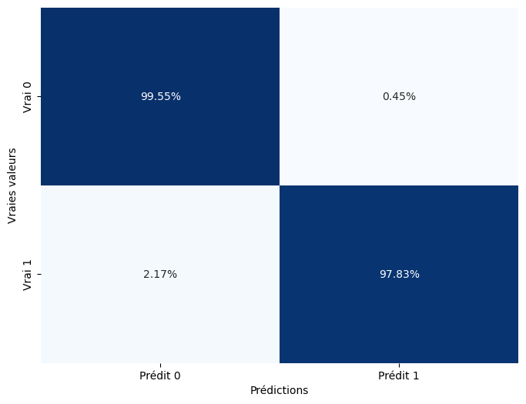
Figure 33-Matrice de confusion par DT
Pour la LR la matrice de confusion montre que le modèle de classification fonctionne bien, avec 98,77 % de vraies négatives et 96,75 % de vraies positives. Toutefois, il y a 1,23 % de faux positifs et 3,25 % de faux négatifs, indiquant une légère différence dans la précision des classes.
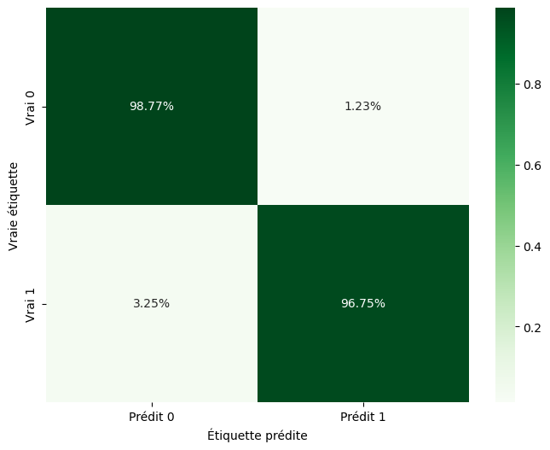
Figure 34-Matrice de confusion avec LR
Pour RF matrice de confusion indique que le modèle a une bonne performance, avec 99,7 % de vraies négatives et 98,4 % de vraies positives. Cependant, elle révèle aussi 0,3 % de faux positifs et 1,6 % de faux négatifs, ce qui montre une petite marge d'erreur dans la classification.
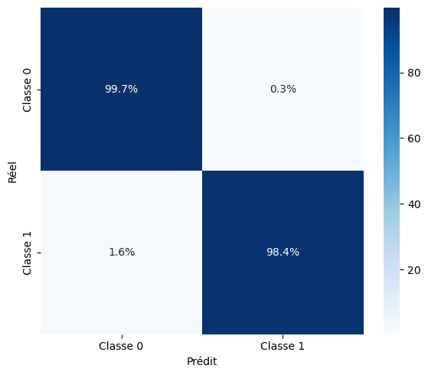
Figure 35-Matrice de confusion avec RF
Pour NB, la matrice de confusion souligne une performance solide du modèle le classement des informations. Elle indique que 82,8 % des cas de la classe 0 sont correctement classés et 97,1 % des cas de la classe 1 le sont également. Toutefois, il y a une marge d'erreur qui se traduit par 17,2 % de faux positifs et 3 % de faux négatifs. Cela signifie que certaines instances de la classe 0 sont classées comme appartenant à la classe 1 et vice versa.
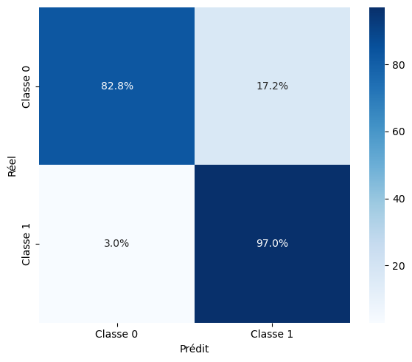
Figure 36-Matrice de confusion avec NB
Pour XGBoost la matrice de confusion normalisée met en évidence la performance du modèle dans la classification. Elle montre que 99,46 % des instances de la classe 0 sont correctement classées, tandis que 96,98 % des instances de la classe 1 sont bien identifiées. Cependant, une marge d'erreur subsiste avec 0,54 % de faux positifs et 3,02 % de faux négatifs, ce qui indique que quelques observations de la classe 0 sont attribuées à la classe 1 et vice versa.
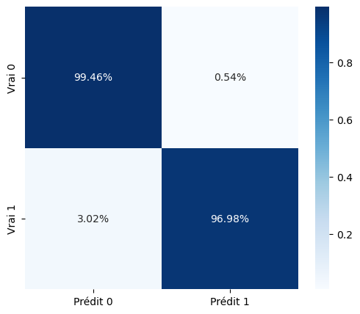
Figure 37-Matrice de confuson avec xgboost
Pour LightGBM, La performance du modèle est démontrée à travers la matrice de confusion normalisée. Elle démontre que 99,56 % des cas appartenant à la classe 0 ont été correctement classés, alors que 97,14 % des cas de la classe 1 ont été correctement identifiés. Toutefois, une légère marge d'erreur demeure avec 0,44 % de faux positifs et 2,86 % de faux négatifs, indiquant que certaines classifications ont été assignées à la mauvaise catégorie.
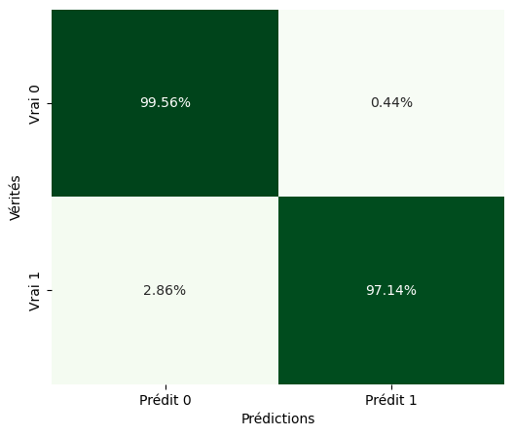
Figure 38-Matrices de confusion avec lightgbm
Pour SVM, la matrice de confusion met en évidence une bonne performance du modèle, avec 98,8 % de vraies négatives et 96,9 % de vraies positives. Cependant, elle révèle aussi une marge d'erreur de 1,2 % de faux positifs et 3,1 % de faux négatifs, ce qui indique que certaines observations ont été mal classées.
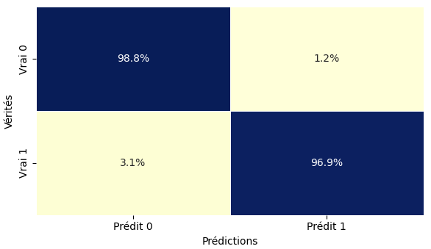
Figure 39-Matrices de confusion avec SVM
Pour KNN, la matrice de confusion met en évidence une bonne performance du modèle KNN, avec 99,33 % de vraies négatives et 96,61 % de vraies positives. Cependant, elle révèle aussi une marge d'erreur de 0,67 % de faux positifs et 3,39 % de faux négatifs, ce qui indique que certaines observations ont été mal classées.
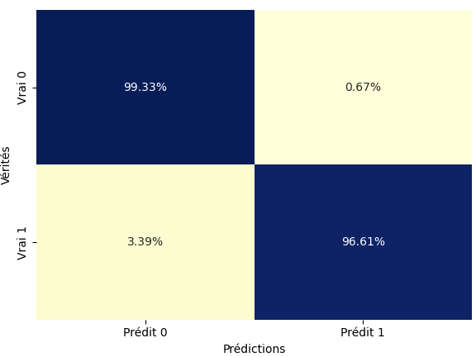
Figure 40-Matrice de confusion avec KNN

Entrainement par courbe ROC
Pour DT d’après la courbe ROC, les classes 0 et 1 ont toutes deux une AUC de 0.99, ce qui montre une compétence remarquable pour différencier les classes. Elles sont fortement alignées sur la courbe idéale, dépassant considérablement la ligne de référence qui correspond à une classification aléatoire (AUC = 0.5). Cela confirme une performance exceptionnelle du modèle.
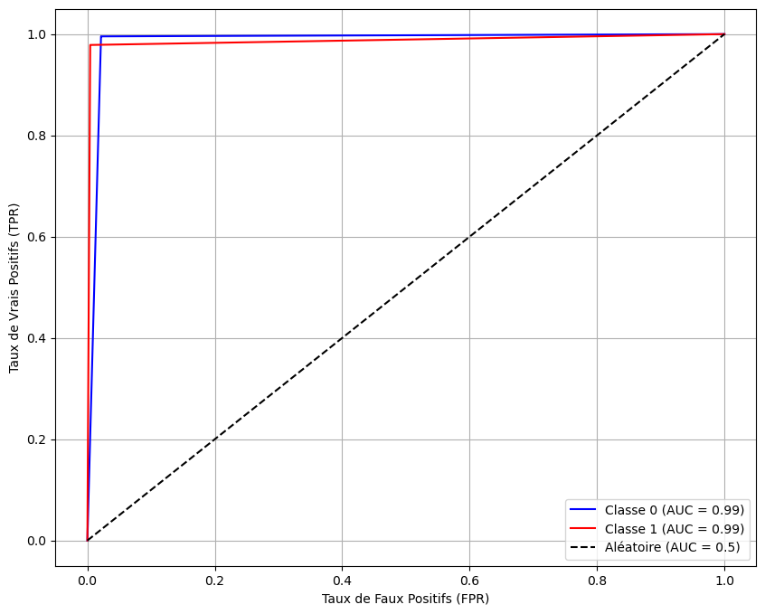
Figure 41-La courbe ROC par DT
Pour LR, la courbe ROC indique une aptitude remarquable du modèle à distinguer les classes, avec un AUC de 0.99 pour les classes 0 et 1. Les courbes se situent près du coin supérieur gauche, témoignant d'une performance presque impeccable dans la différenciation des classes.
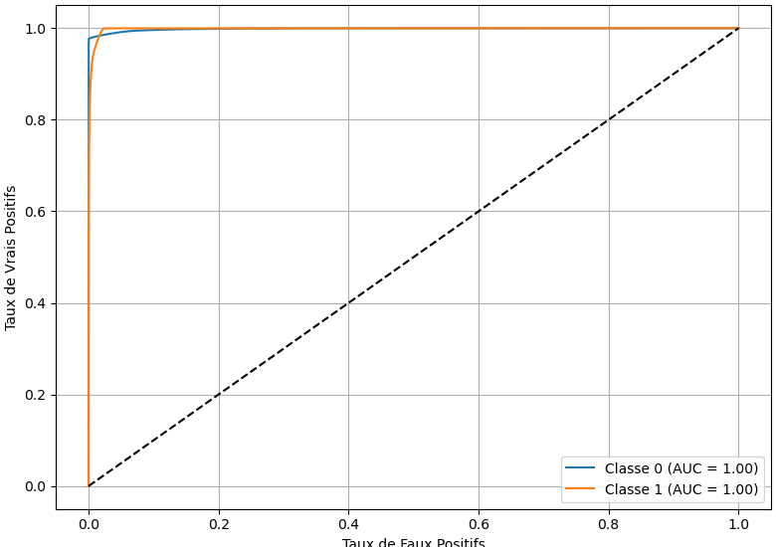
Figure 42-Courbe ROC avec LR
Pour RF, la courbe ROC démontre une capacité exceptionnelle du modèle RF à différencier les classes, avec un AUC de 1.00 pour les classes 0 et 1. Les courbes sont situées tout près du coin supérieur gauche, indiquant une séparation quasi parfaite entre les catégories.

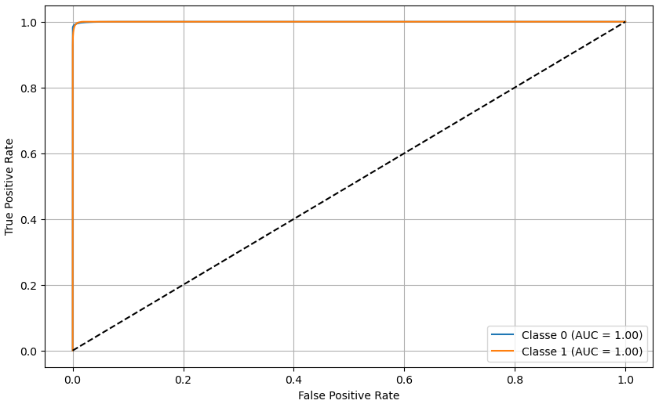
Figure 43-Courbe ROC avec RF
Pour NB la courbe ROC révèle une performance remarquable du modèle à différencier les classes, avec un AUC de 0.97 pour la classe 0 et 0.96 pour la classe 1. Les courbes se situent à proximité du coin supérieur gauche, indiquant une distinction efficace des catégories et un excellent rendement du classificateur.
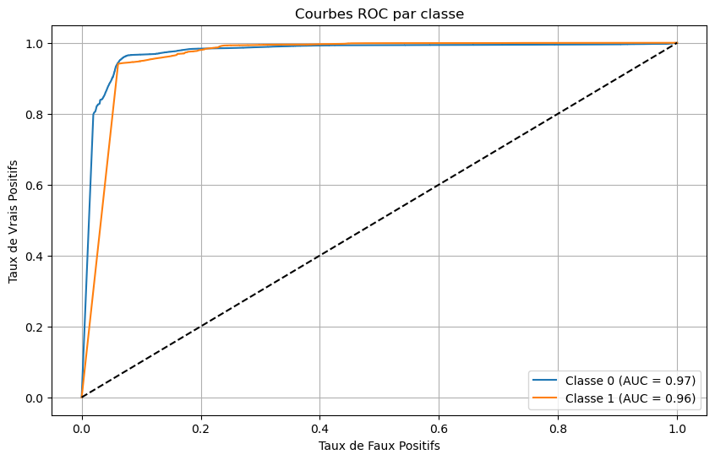
Figure 44-Courbe ROC avec NB
Pour XGBoost la courbe ROC démontre une performance exceptionnelle du modèle, avec un AUC de 1.000 pour les classes 0 et 1. Les courbes sont parfaitement alignées avec le coin supérieur gauche, ce qui indique une séparation idéale entre les catégories et une capacité de discrimination parfaite.
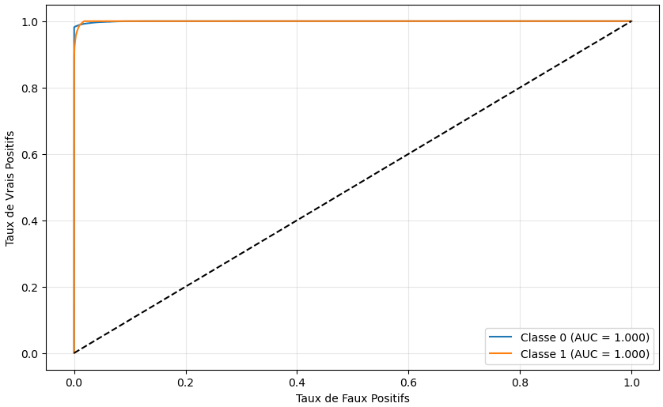
Figure 45-Courbe ROC avec xgboost
Pour LightGBM, la courbe ROC met en évidence une distinction parfaite entre les classes pour le modèle avec un AUC de 1.000 pour les classes 0 et 1. Les courbes sont parfaitement alignées avec le coin supérieur gauche, indiquant une séparation idéale des catégories.
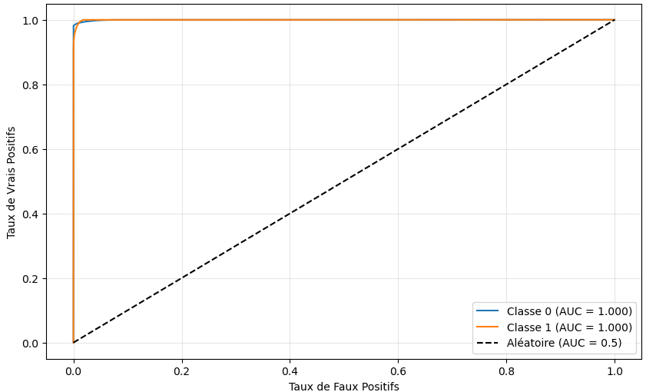
Figure 46-Courbe ROC avec lightgbm
Pour SVM, la courbe ROC montre une capacité remarquable du modèle SVM à distinguer les classes, avec un AUC de 1.00 pour la classe 0 et 1.00 pour la classe 1. Les courbes sont parfaitement alignées avec le coin supérieur gauche du graphique, indiquant une séparation idéale des catégories.
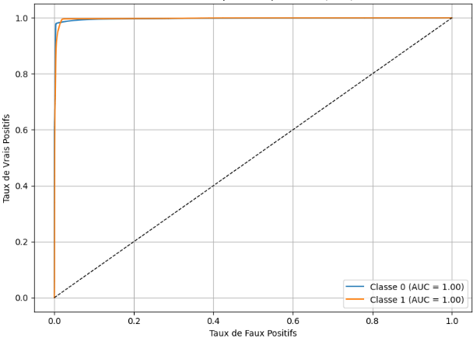
Figure 47-Courbe ROC avec SVM
Pour KNN, la courbe ROC met en évidence une excellente capacité du modèle KNN à différencier les classes, avec un AUC de 1.00 pour la classe 0 et 1.00 pour la classe 1. Les courbes suivent une trajectoire parfaite vers le coin supérieur gauche du graphique, illustrant une séparation optimale des catégories.
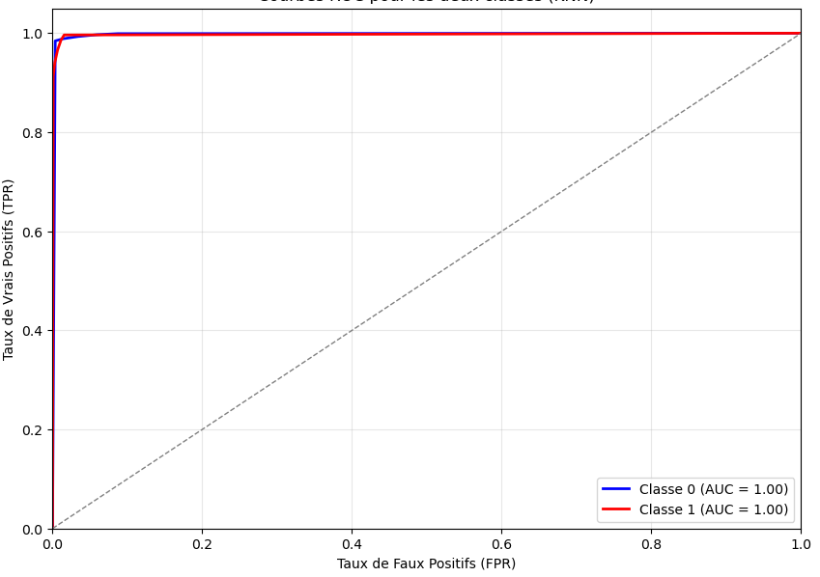
Figure 48-Courbe ROC avec KNN

Comparaison entre nos performances avec celle d’état d’art
Le tableau au-dessus compare les résultats trouves dans la revue de littérature avec l’approche proposée après entrainement des modèles

Tableau 9 - Comparaison entre nos performances avec celle d’état d’art
Modèle | Référence | Métrique | État de l’art | Approche proposée
XGBoost | [36] | Accuracy | 88,64 % | 99,05 %
SVM | [44], [53] | F1-score | 87,07 % | 95,37 %
LR | [53] | F1-score | 88,48 % | 95,33 %
LR | [53] | Précision | 88,86 % | 93,94 %
DT | [45] | Précision | 95,84 % | 97,74 %

Conclusion
Dans ce chapitre, nous avons développé un système de détection d’intrusion s’appuyant sur différentes techniques d’apprentissage automatique. Après avoir soigneusement préparé les données, nous avons testé plusieurs modèles pour identifier ceux qui offrent les meilleures performances. Les résultats ont montré que Random Forest et Decision Tree sont les plus efficaces dans notre cas. D’autres modèles comme LightGBM, XGBoost, KNN et SVM se sont également bien comportés. En revanche, Naive Bayes a donné de moins bons résultats, surtout pour détecter les attaques rares.

Chapitre 5 : Déploiement de l’interface

Introduction
Nous avons élaboré une interface utilisateur dans le but de faciliter et rendre l'utilisation des modèles de détection plus accessible. Le but est d'autoriser tout individu, même sans expertise technique, à générer des prédictions basées sur des données réseau. Cette interface a été conçue à l'aide de Streamlit, une bibliothèque Python facilitant le développement d'applications web interactives. Elle offre deux options : entrer les données manuellement ou importer un fichier CSV. Cette solution permet aux utilisateurs d'utiliser aisément les modèles créés, sans avoir besoin d'interagir avec le code.

Étude de technique
Pour développer ce système de détection d'intrusion, nous avons choisi plusieurs langages de programmation et outils qui nous semblaient les plus adaptés aux besoins du projet. Ces technologies nous ont permis de créer un système à la fois performant, interactif et esthétique. Dans cette section, je vais expliquer les principaux outils que nous avons utilisés et pourquoi nous les avons choisis.

Langages de programmation et bibliothèques utilisées
Dans le cadre de la conception de notre interface, plusieurs langages et bibliothèques ont été utilisés pour répondre aux besoins fonctionnels et esthétiques de l'application. Voici une présentation détaillée de ces éléments :

Python :
- Raison d’utilisation : Python a été le langage central de notre projet en raison de sa simplicité, sa polyvalence, et la richesse de son écosystème de bibliothèques adaptées à la gestion des données, l’IA et le développement web.
- Applications :
Figure 49- logo du python
- Manipulation de données : Grâce à des bibliothèques comme pandas, nous avons pu effectuer des traitements de données complexes de manière fluide et rapide.
- Modélisation et apprentissage automatique : Les modèles pré-entraînés ont été chargés à l’aide de joblib, une bibliothèque simple et performante pour la sérialisation des objets Python, permettant de sauvegarder et de charger facilement des modèles de apprentissage automatique.

Streamlit :
- Raison d’utilisation : Streamlit est un framework Python populaire pour la création rapide d'applications web interactives. Il est parfaitement adapté pour des projets de data science où la visualisation des données et l’interaction avec l’utilisateur sont cruciales.
Figure 50-Streamlit
- Applications :
- Interface utilisateur : Streamlit offre une interface très intuitive pour créer des composants comme des boutons, des champs de texte, des graphiques interactifs et des tableaux.
- Performance et rapidité : L'intégration de ces composants se fait en quelques lignes de code, ce qui permet un prototypage rapide et un développement agile.

Pandas :
- Raison d’utilisation : pandas est une bibliothèque incontournable pour la manipulation et l'analyse de données. Elle permet de travailler avec des structures de données flexibles et efficaces telles que les DataFrame.
Figure 51- Logo du pandas
- Applications :
- Chargement et gestion des données : Nous avons utilisé pandas pour importer, nettoyer et transformer les données avant de les afficher ou de les analyser dans l’application web.
- Opérations de filtrage, agrégation et transformation : Grâce à son API hautement optimisée, nous avons pu effectuer diverses opérations de traitement de données sur de grands ensembles.

Joblib :
- Raison d’utilisation : joblib est une bibliothèque utilisée pour la sérialisation des objets Python. Elle est particulièrement utile pour sauvegarder des modèles de machine learning afin de pouvoir les recharger rapidement sans devoir les entraîner à chaque démarrage de l’application.
Figure 52- logo Joblib
- Applications :
- Chargement de modèles ML : Nous avons utilisé joblib pour charger des modèles de machine learning préalablement entraînés et les rendre accessibles dans l’interface.
HTML et CSS via st.markdown :
- Raison d’utilisation : Pour personnaliser l’aspect visuel de l’application, nous avons intégré du HTML et du CSS directement dans l'application Streamlit à l'aide de st.markdown. Cela a permis de personnaliser facilement le design et d'ajouter des éléments visuels avancés comme des boutons stylisés et des typographies sur mesure.
- Applications :
- Personnalisation visuelle : Nous avons ajusté les couleurs, les polices, et les espacements afin d'améliorer l'expérience utilisateur.
- Accessibilité et fluidité : L'intégration de ces éléments a permis de rendre l'interface plus moderne, plus fluide et plus agréable visuellement pour les utilisateurs.

Éditeurs et environnements de développement
Pour garantir un environnement de développement optimal et faciliter la gestion du projet, nous avons utilisé les outils suivants :
VS Code (Visual Studio Code) :

- Raison d’utilisation : VS Code est un éditeur de texte moderne et puissant, idéal pour le développement Python et la gestion de projets complexes. Il offre une expérience de développement fluide avec des fonctionnalités telles que l'auto-complétion, la gestion des versions, l'intégration avec Git, et l'exécution de code directement dans l’éditeur.
Figure 53- logo VS Code
- Applications :
- Développement Python : Grâce à son extension Python, VS Code permet de coder de manière optimale avec des outils comme l’analyse statique, le débogage et l’auto-complétion.
- Gestion de projets : VS Code facilite la gestion des fichiers et la navigation dans un projet complexe avec une interface conviviale.
- Exécution d'applications locales : Nous avons utilisé VS Code pour exécuter notre application localement avant son déploiement.

Anaconda :
- Raison d’utilisation : Anaconda est une distribution Python populaire qui permet de gérer facilement les environnements virtuels et les dépendances de projet. Elle est particulièrement adaptée pour les projets de data science en raison de ses outils de gestion de paquets et d'environnement.
Figure 54- logo anaconda
- Applications :
- Gestion des environnements virtuels : Avec Anaconda, nous avons créé un environnement isolé dans lequel toutes les dépendances spécifiques au projet ont été installées, ce qui garantit la stabilité et la portabilité du projet.
- Installation de paquets : Grâce à conda, nous avons facilement installé des bibliothèques comme pandas, joblib, et Streamlit, assurant ainsi une gestion efficace des dépendances.

Jupyter Notebooks :
- Raison d’utilisation : Bien que Jupyter n’ait pas été utilisé directement dans le cadre de l’application finale, il a été utilisé pour prototyper certaines parties de l’application, tester des modèles et effectuer des analyses exploratoires.
- Applications :
Figure 55- logo Jupyter Notebooks
- Prototypage rapide : Permet de tester des fonctions ou des algorithmes avant de les intégrer dans l’application principale.
- Visualisation des données : Permet de créer des graphiques interactifs et d'explorer les données avant de les afficher dans l'interface Streamlit.

Cette combinaison d'outils et de langages a permis de créer une application web interactive, robuste et évolutive, tout en garantissant une expérience utilisateur fluide et esthétique.

Structure de l’interface

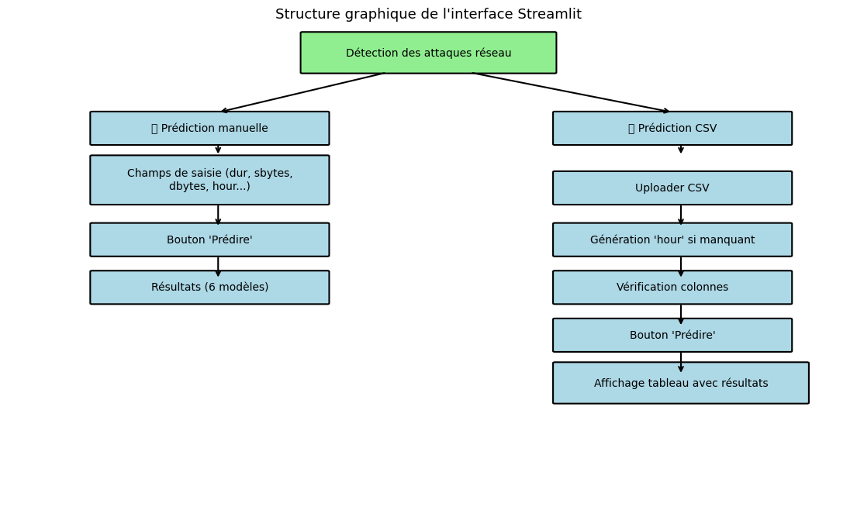
Figure 56-Structure de l’interface

Interface et captures d’écran
  - Page d’accueil
La page au-dessous représente la page d’accueil de notre application. Elle présente le titre du projet, l’objectif principalqui est la détection d’attaques réseau ainsi que quelques informations sur notre université, notre encadrement et notre identité. On y trouve aussi un petit menu en haut qui permet de naviguer facilement entre les différentes parties de l’application, comme la prédiction manuelle ou par fichier CSV. C’est la première page que voit l’utilisateur, donc on a voulu qu’elle soit simple, claire et professionnelle.

Figure 57-Pages d’accueil de l’interface
  - Prédiction manuelle
La figure au-dessous montre une des méthodes utilises, c’est la prédiction manuelle. L’interface de prédiction manuelle requiert la saisie des paramètres suivants : durée de connexion, octets envoyés, octets reçus, nombre de connexions réussies, nombre de connexions vers un même hôte, taux de connexions vers des services différents, taux d’erreurs de connexion vers un même hôte, nombre d’échanges SYN/FIN, et nombre de connexions FTP réussies. Une fois ces valeurs renseignées, le système analyse les données et génère une prédiction sur la nature de la connexion.
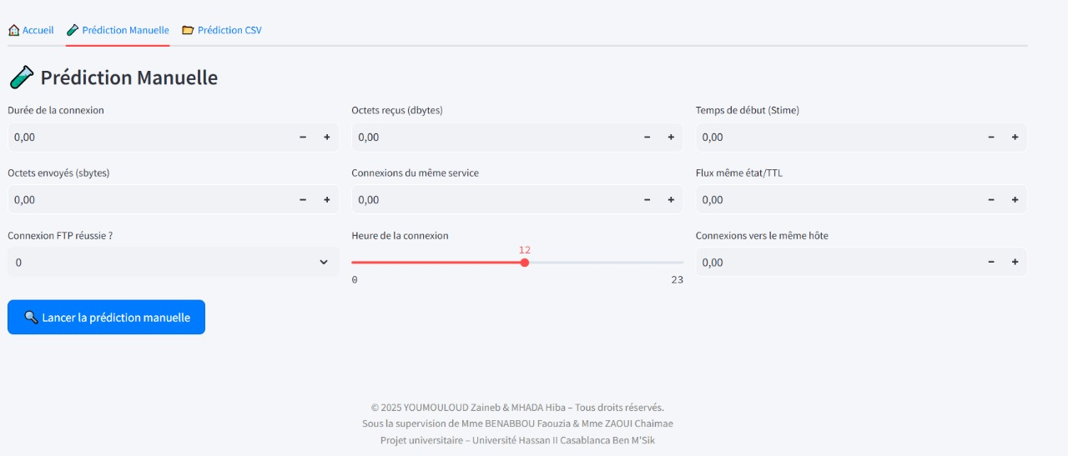
Figure 58-Interface-prediction manuelle
  - Prédiction CSV
La figure au-dessous représente la prédiction via fichier CSV, cette methode permet à l’utilisateur de télécharger un fichier .csv contenant des données réseau pour automatiser la prédiction. Une fois le fichier sélectionné, le système l’analyse et applique le modèle de prédiction aux données contenues. Cette approche permet de traiter des volumes plus importants en une seule opération et d’obtenir des résultats plus rapidement.
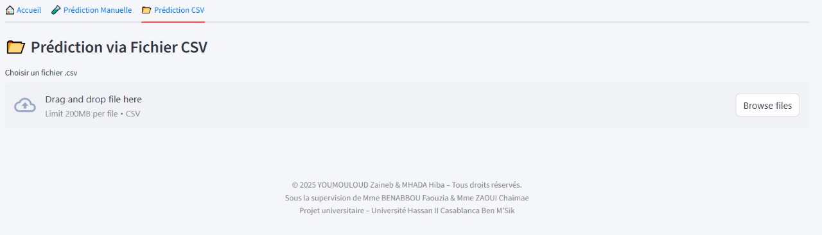
Figure 59-Inteface-fichier csv
  - Exemple de prédiction manuelle
Après avoir saisi les valeurs des différents paramètres réseau, j’ai lancé la prédiction manuelle via l’interface. L’image insérée illustre les données utilisées pour l’analyse et la manière dont elles sont traitées.
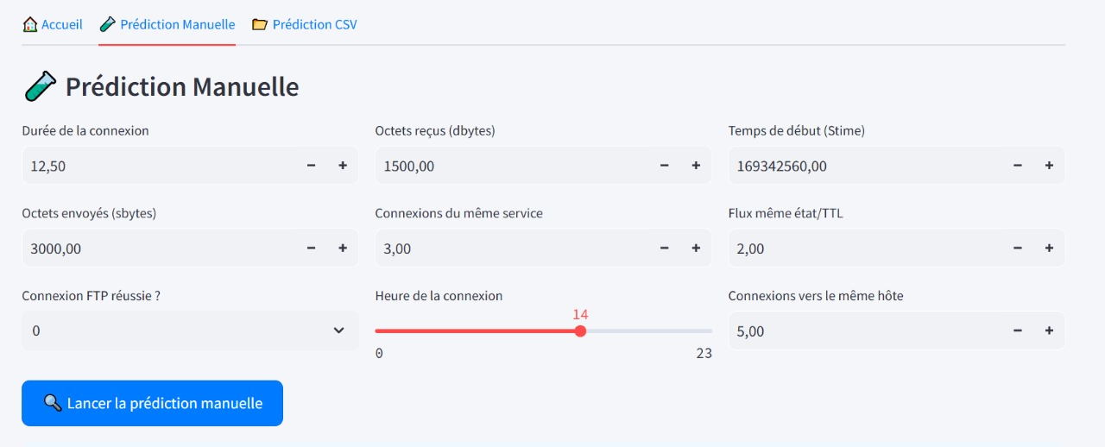
Figure 60-Exemple de prédiction manuelle
La figure ci-dessous indique les résultats obtenus, Les résultats montrent que certains modèles ont classé la connexion comme normale, tandis que d’autres ont détecté une possible attaque. RF, LR et NB ont jugé la connexion sans risque, alors que DT, XGBoost et LightGBM ont identifié des anomalies. Cette différence souligne que chaque modèle interprète les données à sa manière, et qu’il est essentiel de croiser les analyses pour avoir une vue plus précise du trafic réseau et détecter les éventuels comportements suspects.
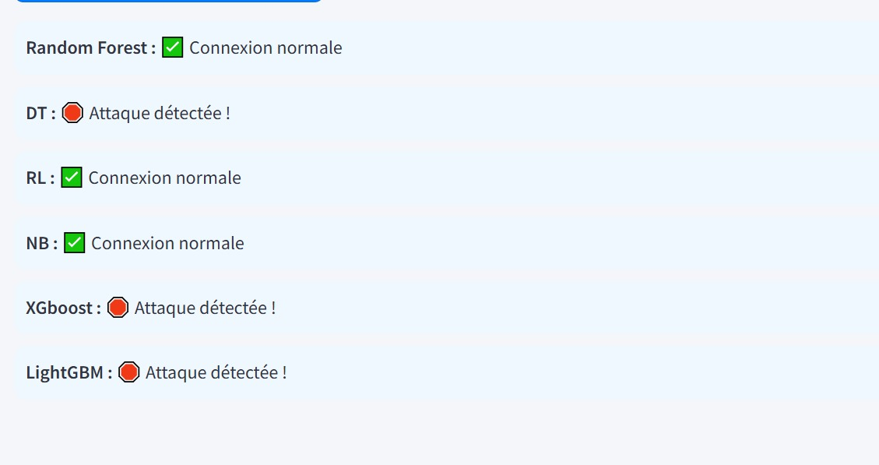
Figure 61-Resultat de prédiction manuelle
  - Exemple de prédiction via fichier csv
Dans le cadre de l’expérimentation, nous avons inséré un fichier CSV nommé "UNSW_NB15_sample.csv" contenant des données pour la détection d’intrusions. Ce fichier a été traité par l’interface développée, permettant l’exécution des modèles sélectionnés. Les modèles RF, DT, RL, NB, XGBoost et LightGBM ont été appliqués sur l’ensemble de données, produisant des prédictions illustrées dans la figure ci-dessous.
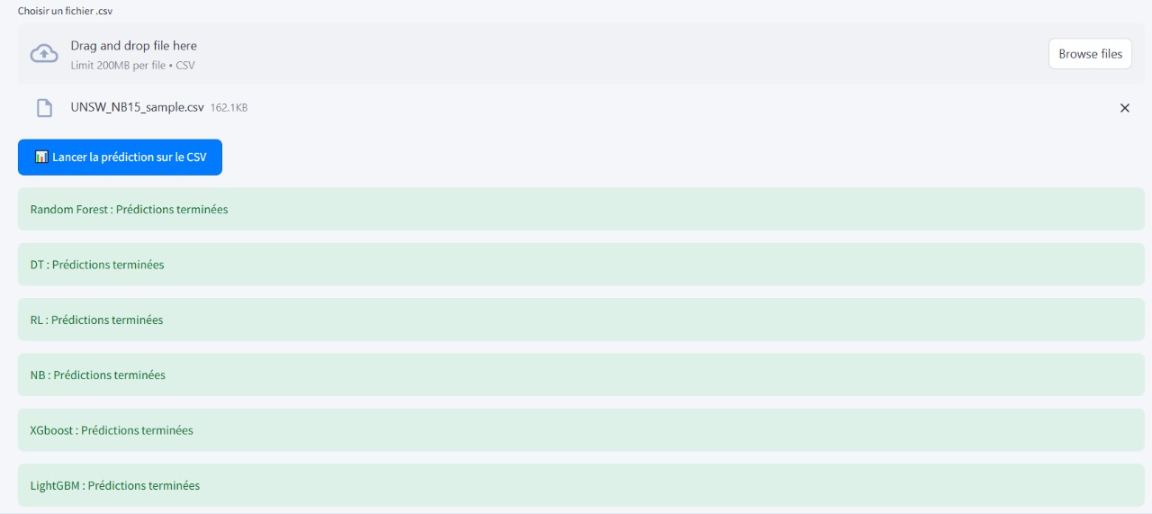
Figure 62-Exemple de prédiction via fichier csv
Les résultats affichés montrent que certains modèles, comme DT, LR et NB, ont correctement identifié les connexions comme normales, tandis que RF, XGBoost et LightGBM ont détecté à tort des attaques. Cette divergence met en évidence des comportements variés selon les algorithmes, soulignant l’importance de croiser les prédictions pour limiter les faux positifs et affiner la détection d’intrusions.
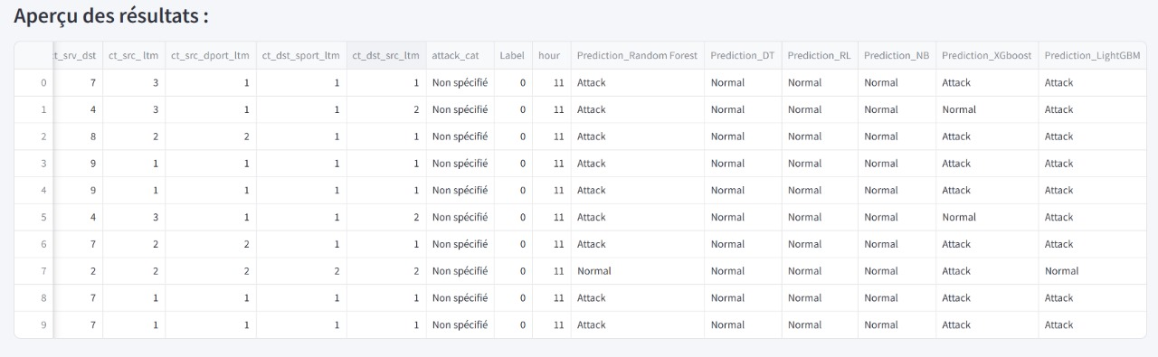
Figure 63-Resultat de prédiction via fichier csv
Comme montre la figure au-dessous,62.4% des connexions ont été classées comme des attaques, tandis que 37.6% ont été considérées comme normales
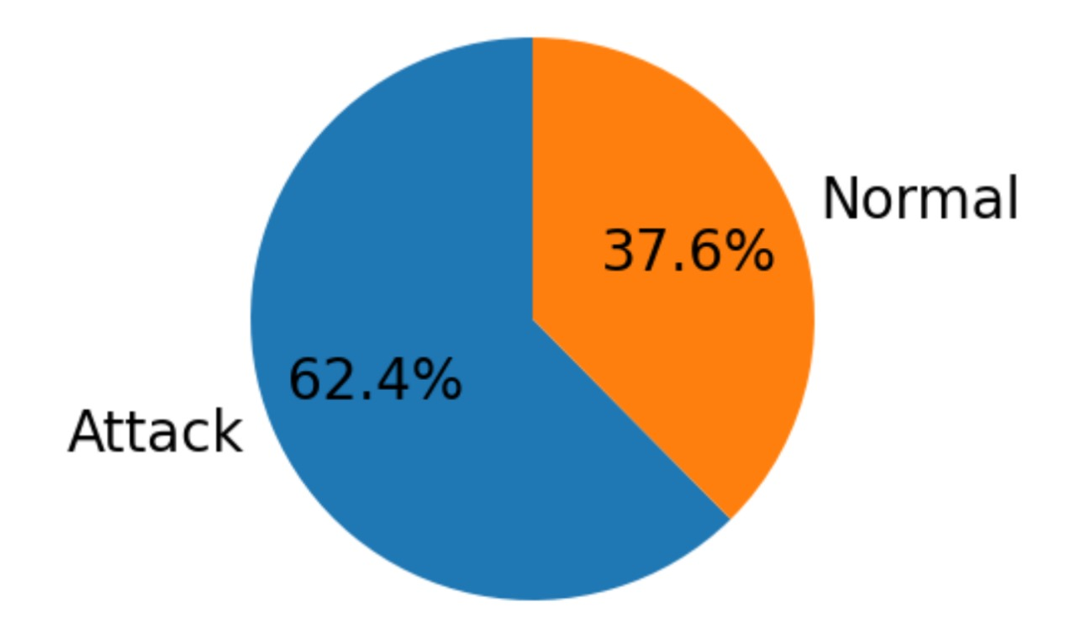
Figure 64-Resultat de prédiction via fichier csv

Résultats et avantages de l’interface
L'interface conçue pour la détection d'intrusions se démarque par sa facilité d'emploi et son utilité fonctionnelle. Avec son interface claire et intuitive, elle offre à tout utilisateur, même sans expertise technique avancée, la possibilité de réaliser des prédictions avec efficacité. Il existe deux méthodes : la saisie manuelle pour vérifier des situations particulières, et l'importation de fichiers CSV pour examiner plusieurs connexions simultanément. Cette interface offre un avantage majeur : un gain de temps considérable. L'utilisateur n'est pas obligé de coder ou de toucher directement aux modèles ; il lui suffit d'utiliser quelques boutons et formulaires pour obtenir un résultat instantané. Cela rend accessible des modèles sophistiqués d'apprentissage automatique à tous. On retrouve aussi une certaine polyvalence. Avec deux modes de prédiction disponibles (unique et par lot), l'instrument s'ajuste à divers contextes d'utilisation qu'il s'agisse de démonstrations, de diagnostics rapides ou d'analyses de fichiers en cours d'exploitation. Finalement, l'interface est élaborée de façon solide. Elle considère diverses erreurs courantes, telles que l'absence de colonnes dans les fichiers CSV ou la tentative de prédiction avec des valeurs invalides. Ces contrôles améliorent la stabilité du système et évitent les coupures imprévues.
En définitive, cette interface sert de lien pratique entre la force des algorithmes d'apprentissage automatique et l'accessibilité pour les utilisateurs finaux. Elle démontre idéalement comment une excellente interface utilisateur peut convertir un modèle performant en un outil véritablement fonctionnel.
- Conclusion
Le développement de l'interface représente une phase cruciale dans l'amélioration du modèle de détection d'intrusions. Elle rend l'intelligence artificielle accessible même pour les utilisateurs qui ne sont pas des experts, grâce à sa combinaison de performance technique et de simplicité d'utilisation. En proposant deux méthodes de prédiction, une gestion efficace des erreurs et l'intégration de plusieurs modèles, elle se positionne comme une solution à la fois rapide, fiable et adaptable. Cette recherche prouve qu'un modèle de haute qualité ne suffit pas : c'est son incorporation dans une interface utilisateur agréable qui le rend utilisable dans des situations concrètes. Cette stratégie établit les fondations pour une future expansion vers des plateformes web ou mobiles, afin d'élargir encore son utilisation.

CONCLUSION GÉNÉRALE
Notre projet propose une approche novatrice pour augmenter le niveau de sécurité en utilisant des technologies de l’apprentissage automatique. Il montre en quoi les systèmes de détection conventionnels sont limités et explique comment on peut s’aider avec des outils puissants tels que Random Forest, XGBoost, ou LightGBM pour accroître la précision de la détection d’intrusion aux détriments des faux positifs même dans un contexte où les attaques sont puissantes ou quand il s’agit de nouvelles attaques inconnues.
Tout au long du rapport, c’est une véritable démarche scientifique mise en œuvre qui est présentée allant des étapes de prétraitement des données du jeu UNSW-NB15 à la comparaison des modèles de classification. Les graphiques qui accompagnent les résultats des différentes analyses et les explications fournies offrent une grande clarté dans la compréhension des différentes techniques utilisées. Parmi les points forts du projet : l’auteur a développé une interface graphique à travers Streamlit qui permet d’échanger facilement avec les modèles développés. Elle rend ainsi son outil accessible simplement à tout à chacun.
En conclusion, le travail effectué sur ce projet représente une véritable base solide pour s’appuyer dans le but de réaliser un système de détection d’intrusion. Il est assurément nécessaire d’étendre le projet sur une plateforme web ou mobile. Le projet montre bien que l’intelligence artificielle a besoin d’être mise au service de l’humain dans une vraie visée d’usage ou d’amélioration des services que l’on propose.

BIBLIOGRAPHIE
[1] « Qu’est-ce que les systèmes de détection d’intrusion (IDS) ? Comment cela fonctionne-t-il ? », Fortinet. Disponible sur:
https://www.fortinet.com/fr/resources/cyberglossary/intrusion-detection-system.html
[2] Poulmanogo Illy, « Les systèmes de détection d’intrusion (IDS) », 2018, Unpublished. doi: 10.13140/RG.2.2.10055.04001.
[3] « L’IA dans la cybersécurité : Avantages clés, stratégies de défense et tendances futures », Fortinet. Disponible sur:
https://www.fortinet.com/fr/resources/cyberglossary/artificial-intelligence-in-cybersecurity.html
[4] « Apprentissage automatique », Wikipédia. 19 février 2025.
https://fr.wikipedia.org/w/index.php?title=Apprentissage_automatique&oldid=223158919
[5] « Etapes Machine Learning : comprendre le processus », Talend - A Leader in Data Integration & Data Integrity. Disponible sur: https://www.talend.com/fr/resources/etapes -machine-learning/
[6] Tom Keldenich « Recall, Precision, F1 Score - Simple Metric Explanation Machine Learning ». Disponible sur: https://inside-machinelearning.com/en/recall-precision-f1-score-simple-metric-explanation-machine-learning/
[7] B. Slimane et K. Chaker, « CLASSIFICATION DU TRAFIC INTERNET A L’AIDE DE L’APPRENTISSAGE AUTOMATIQUE ».
[8] K. Bheemaiah, M. Esposito, et T. Tse, « Vous avez dit « machine learning » ? Quand l’ordinateur apprend à apprendre », The Conversation. Disponible sur:
http://theconversation.com/vous-avez-dit-machine-learning-quand-lordinateur-apprend-a-apprendre-76049
[9] E. Dritsas et M. Trigka, « A Survey on the Applications of Cloud Computing in the Industrial Internet of Things », Big Data Cogn. Comput., vol. 9, nº 2, Art. nº 2, févr. 2025, doi: 10.3390/bdcc9020044.
[10] Rod, « Tous les modèles de Machine Learning expliqués brièvement », MonCoachData. Disponible sur: https://moncoachdata.com/blog/modeles-de-machine-learning-expliques/
[11] « K-Nearest Neighbor(KNN) Algorithm - GeeksforGeeks ».
Disponible sur: https://www.geeksforgeeks.org/k-nearest-neighbours/
[12] E. Alizadeh, « What K is in KNN and K-Means », Essi Alizadeh.. Disponible sur: https://ealizadeh.com/blog/knn-and-kmeans/
[13] Équipe Blent« Random Forest : comment ça fonctionne ? », Formation Tech et Data en ligne | Blent.ai. Disponible sur: https://blent.ai/blog/a/random-forest-comment-ca-marche
[14] Y. Benzaki, « Naive Bayes Classifier pour la Classification en Machine Learning », Mr. Mint : Apprendre le Machine Learning de A à Z. Disponible sur: https://mrmint.fr/naive-bayes-classifier
[15] « #machinelearning #naivebayes #datascience #algorithmbasics | Data-Driven Science ».Disponible sur:
https://www.linkedin.com/posts/datadrivenscience_machinelearning-naivebayes-datascience-activity-7100524556649447424-mUjo
[16] G. Obaido et al., « Supervised machine learning in drug discovery and development: Algorithms, applications, challenges, and prospects », Mach. Learn. Appl., vol. 17, p. 100576, sept. 2024, doi: 10.1016/j.mlwa.2024.100576.
[17] Jill C. Stoltzfus PhD « Logistic Regression: A Brief Primer - Stoltzfus - 2011 - Academic Emergency Medicine - Wiley Online Library »]. Disponible sur:
https://onlinelibrary.wiley.com/doi/full/10.1111/j.1553-2712.2011.01185.x
[18] « Xgboost : tout savoir sur cet algorithme de Gradient Boosting ». Disponible sur: https://datascientest.com/xgboost-tout-savoir
[19] L. D. Matteis, « Introduction à l’apprentissage ».
[20] D. A. Otchere, T. O. Arbi Ganat, R. Gholami, et S. Ridha, « Application of supervised machine learning paradigms in the prediction of petroleum reservoir properties: Comparative analysis of ANN and SVM models », J. Pet. Sci. Eng., vol. 200, p. 108182, mai 2021, doi: 10.1016/j.petrol.2020.108182.
[21] « Qu’est-ce que l’apprentissage automatique ? Définition, types, outils et autres ».. Disponible sur: https://www.datacamp.com/blog/what-is-machine-learning
[22] « Apprentissage supervisé », Wikipédia. 25 décembre 2024. Disponible sur: https://fr.wikipedia.org/w/index.php?title=Apprentissage_supervis%C3%A9&oldid=221437305
[23] Y. Benzaki, « L’apprentissage non supervisé - Machine Learning », Mr. Mint : Apprendre le Machine Learning de A à Z. Consulté le: 18 mars 2025. [En ligne]. Disponible sur: https://mrmint.fr/lapprentissage-non-supervise-machine-learning
[24] « Tous les modèles de Machine Learning expliqués en 8 minutes ». Disponible sur: https://moncoachdata.com/blog/modeles-de-machine-learning-expliques/
[25] Samreen Naeem Aqib Ali Sania Anam Munawar Ahmed « (PDF) An Unsupervised Machine Learning Algorithms: Comprehensive Review », ResearchGate, nov. 2024, doi: 10.12785/ijcds/130172.
[26] Joseph Lee Wee « 627d121bd4fd200d73814c11_60bcd0b7b750bae1a953d61d_autoencoder.png(2172×2325) ».Disponible sur:
https://assets-global.website-files.com/5d7b77b063a9066d83e1209c/627d121bd4fd200d73814c11_60bcd0b7b750bae1a953d61d_autoencoder.png
[27] « Qu’est-ce que l’apprentissage non supervisé ? | IBM ».. Disponible sur: https://www.ibm.com/fr-fr/topics/unsupervised-learning
[28] G. Sharma, « A Gentle Introduction to Semi Supervised Learning », Medium. Consulté le: 18 mars 2025. [En ligne]. Disponible sur: https://medium.com/@gayatri_sharma/a-gentle-introduction-to-semi-supervised-learning-7afa5539beea
[29] S. Basu, « Semi-supervised Clustering: Learning with Limited User Feedback ».
[30] Laurent Sindayigaya, Ayon Dey « (PDF) Machine Learning Algorithms: A Review », ResearchGate, Disponible sur:
https://www.researchgate.net/publication/362711297_Machine_Learning_Algorithms_A_Review
[31] G. Sharma, « A Gentle Introduction to Semi Supervised Learning », Medium. Disponible sur: https://medium.com/@gayatri_sharma/a-gentle-introduction-to-semi-supervised-learning-7afa5539beea
[32] J. Robert, « Reinforcement Learning : Définition et application », Formation Data Science | DataScientest.com.
Disponible sur: https://datascientest.com/reinforcement-learning
[33] M. Almseidin, M. Alzubi, S. Kovacs, et M. Alkasassbeh, « Evaluation of machine learning algorithms for intrusion detection system », in 2017 IEEE 15th International Symposium on Intelligent Systems and Informatics (SISY), Subotica, Serbia: IEEE, sept. 2017, p. 000277‑000282. doi: 10.1109/SISY.2017.8080566.
[34] Radhika S K1, Ashwini S P2, Dr. Jalesh Kumar « 29927.pdf ».Disponible sur: https://www.ijfmr.com/papers/2024/6/29927.pdf?
[35] S. S. Dhaliwal, A.-A. Nahid, et R. Abbas, « Effective Intrusion Detection System Using XGBoost », Information, vol. 9, nº 7, Art. nº 7, juill. 2018, doi: 10.3390/info9070149.
[36] A. Gouveia et M. Correia, « Network Intrusion Detection with XGBoost », in Recent Advances in Security, Privacy, and Trust for Internet of Things (IoT) and Cyber-Physical Systems (CPS), 1re éd., K.-C. Li, B. B. Gupta, et D. P. Agrawal, Éd., First edition. | Boca Raton : CRC Press, 2021.: Chapman and Hall/CRC, 2020, p. 137‑166. doi: 10.1201/9780429270567-6.
[37] T. Saranya | S. Sridevi | C. Deisy | Tran Duc Chung | M.K.A.Ahamed Khan « (PDF) Performance Analysis of Machine Learning Algorithms in Intrusion Detection System: A Review », ResearchGate, oct. 2024, doi: 10.1016/j.procs.2020.04.133.
[38] P. M. Corea, Y. Liu, J. Wang, S. Niu, et H. Song, « Explainable AI for Comparative Analysis of Intrusion Detection Models », 3 juillet 2024, arXiv: arXiv:2406.09684. doi: 10.48550/arXiv.2406.09684.
[39] G. Kocher et G. Kumar, « Analysis of Machine Learning Algorithms with Feature Selection for Intrusion Detection Using UNSW-NB15 Dataset », 27 janvier 2021, Social Science Research Network, Rochester, NY: 3784406. doi: 10.2139/ssrn.3784406.
[40] Akshay Kaushik | Varun Goel « (PDF) Intrusion Detection using Machine Learning Techniques: An Experimental Comparison », ResearchGate. Disponible sur: https://www.researchgate.net/publication/351990313_Intrusion_Detection_using_Machine_Learning_Techniques_An_Experimental_Comparison
[41] Parlindungan Tampubolon, Abba Suganda Girsang « Classification of Attacks through the Type of Protocol Using Data Mining », J. Syst. Manag. Sci., juin 2021, doi: 10.33168/JSMS.2021.0201.
[42] A. H. Ali et al., « Unveiling machine learning strategies and considerations in intrusion detection systems: a comprehensive survey », Front. Comput. Sci., vol. 6, juin 2024, doi: 10.3389/fcomp.2024.1387354.
[43] R. Zhao, Y. Mu, L. Zou, et X. Wen, « A Hybrid Intrusion Detection System Based on Feature Selection and Weighted Stacking Classifier », IEEE Access, vol. 10, p. 71414‑71426, 2022, doi: 10.1109/ACCESS.2022.3186975.
[44] R. Tahri, A. Jarrar, A. Lasbahani, et Y. Balouki, « A comparative study of Machine learning Algorithms on the UNSW-NB 15 Dataset », ITM Web Conf., vol. 48, p. 03002, 2022, doi: 10.1051/itmconf/20224803002.
[45] S. Songma, T. Sathuphan, et T. Pamutha, « Optimizing Intrusion Detection Systems in Three Phases on the CSE-CIC-IDS-2018 Dataset », Computers, vol. 12, nº 12, p. 245, nov. 2023, doi: 10.3390/computers12120245.
[46] M. Al Lail, A. Garcia, et S. Olivo, « Machine Learning for Network Intrusion Detection—A Comparative Study », Future Internet, vol. 15, nº 7, Art. nº 7, juill. 2023, doi: 10.3390/fi15070243.
[47] C. Wang, Y. Sun, S. Lv, C. Wang, H. Liu, et B. Wang, « Intrusion Detection System Based on One-Class Support Vector Machine and Gaussian Mixture Model », Electronics, vol. 12, nº 4, Art. nº 4, janv. 2023, doi: 10.3390/electronics12040930.
[48] Andrei-Grigore Mari | Daniel Zinca | Virgil Dobrota « Development of a Machine-Learning Intrusion Detection System and Testing of Its Performance Using a Generative Adversarial Network ». Disponible sur: https://www.mdpi.com/1424-8220/23/3/1315
[49] A. D. Vibhute, C. H. Patil, A. V. Mane, et K. V. Kale, « Towards Detection of Network Anomalies using Machine Learning Algorithms on the NSL-KDD Benchmark Datasets », Procedia Comput. Sci., vol. 233, p. 960‑969, 2024, doi: 10.1016/j.procs.2024.03.285.
[50] M. R. Mughal, A. Khan, M. M. Bait-Suwailam, et M. R. Mughal, « Comparative Performance Evaluation of Machine Learning Algorithms for Cyber Intrusion Detection », 5 décembre 2024, Preprints: 2024120497. doi: 10.20944/preprints202412.0497.v1.
[51] Md. A. Talukder et al., « Machine learning-based network intrusion detection for big and imbalanced data using oversampling, stacking feature embedding and feature extraction », J. Big Data, vol. 11, nº 1, p. 33, févr. 2024, doi: 10.1186/s40537-024-00886-w.
[52] J. Rodriguez, « Intrusion Detection: Machine Learning Techniques for Software Defined Networks ».

